Здоровое поколение начинается с тарелки: интерактивное просвещение, создание меню и внедрение здоровья в школьную систему

Автор:

Рябычина Анна Сергеевна

Минск, 2025

**СОДЕРЖАНИЕ**

|  |  |
| --- | --- |
| **ВВЕДЕНИЕ** | 4 |
| **ГЛАВА 1. ИССЛЕДОВАНИЕ АКТУАЛЬНОСТИ РАБОТЫ** | 6 |
| 1.1. Анализ общедоступной информации об ожирении | 6 |
| 1.2. Изучение актуальности посредством проведения опроса | 7 |
| 1.3. Анализ результатов опроса | 8 |
| 1.4. Выводы | 10 |
| **ГЛАВА 2. РАЗРАБОТКА ОБУЧАЮЩЕГО МАТЕРИАЛА** | 11 |
| 2.1. Создание плакатов | 11 |
| 2.2. Создание группы с материалами в Telegram | 16 |
| 2.3. Создание сайта | 21 |
| 2.4. Дизайн и прототипирование игры | 24 |
| 2.5. Создание и проведение лекций | 29 |
| 2.6. Оценка пользы материалов | 30 |
| **ГЛАВА 3. РАЗРАБОТКА МЕНЮ** | 31 |
| 3.1. Анализ текущего меню | 31 |
| 3.2. Подбор продуктов | 32 |
| 3.3. Описание нового меню и его пользы | 35 |
| 3.4. Приготовление нового меню самостоятельно | 39 |
| 3.5 Оценка меню по вкусовым качествам | 40 |
| 3.6 Сравнение предложенного и текущего меню: стоимость, польза, качество продуктов | 41 |
| **ЗАКЛЮЧЕНИЕ** | 45 |
| **СПИСОК ИНФОРМАЦИОННЫХ ИСТОЧНИКОВ** | 46 |
| **ПРИЛОЖЕНИЕ 1** | 47 |
| **ПРИЛОЖЕНИЕ 2** | 54 |
| **ПРИЛОЖЕНИЕ 3** | 63 |
| **ПРИЛОЖЕНИЕ 4** | 66 |

**ВВЕДЕНИЕ**

В настоящее время тема ожирения людей любого возраста – одна из главных проблем человечества. По данным Всемирной организации здравоохранения, более 1,9 миллиарда взрослых во всём мире имеют избыточный вес, из которых около 650 миллионов страдают ожирением [1]. Что касается детей и подростков, за последние 40 лет их число с ожирением увеличилось в 10 раз [2]. За последние 20 лет проблема детского ожирения в Беларуси демонстрирует тревожную тенденцию к резкому росту. В начале 2000‑х годов уровень избыточного веса у детей и подростков был заметно ниже, а современные исследования показывают, что сегодня более 20 % белорусской молодёжи страдают ожирением [3]. По прогнозам экспертов Всемирной организации здравоохранения, если современные тенденции сохранятся, к 2030 году доля детей с ожирением в Беларуси может достичь даже 50 %. Это подчеркивает необходимость системных мер по профилактике и коррекции питания, а также поощрения здорового образа жизни с раннего возраста. Соответственно, актуальным становится вопрос: получают ли дети здоровое питание в рамках обучения в школе? К сожалению, зная по личному опыту, ответ однозначный: нет. С каждым годом питание в белорусских школах стараются изменить, однако не всегда эти изменения идут на пользу. Так релевантным становится составление нового меню для школьного питания, а также создание системы, которая позволит детям установить здоровые отношения с едой. В таком случае,

Цель работы: создание благоприятных условий для снижения процента детей с ожирением.

Задачи работы:

1. Провести опрос, который позволит узнать, удовлетворены ли школьники питанием.
2. Создать обучающий материал, позволяющий узнать о важности воды и питания.

2.1. Обеспечить онлайн-доступ к материалу посредством создания группы в Telegram и сайта с необходимой информацией, а также сделать возможным осуществление обратной связи.

2.2. Создать бумажный материал, который можно будет разместить в учебных заведениях.

2.3. Узнать мнение школьников о материале и его пользе.

1. Дизайн и прототипирование игры, которая позволит осуществлять развитие осознанности школьников в теме питания.

3.1. Дать идею на оценку школьников.

3.2. Узнать мнение об игре.

1. Создать обучающий материал для лекций по правильному питанию с разделением на две возрастные группы.

4.1. Дополнить материал игровыми элементами для лучшего понимания и запоминания.

4.2. Создать презентации к материалам.

4.3. Записать видеолекцию.

1. Создать новое меню, учитывающее вкусовые предпочтения, КБЖУ[1], содержание витаминов, макро- и микроэлементов.

5.1. Рассчитать разницу в стоимости между предложенным и текущим меню.

5.2. Приготовить блюда самостоятельно.

5.3. Снять видео о выборе продуктов и приготовлении блюд из меню.

5.4. Узнать мнение школьников о еде.

Причины выбора темы:

1. Актуальность проблемы ожирения.
2. Увеличение количества детей и подростков с ожирением.
3. Нехватка материала о питании в школьных учебниках.
4. Неудовлетворенность школьным питанием.
5. Непроинформированность о влиянии питании и воды на успеваемость учащихся.
6. Желание помочь людям справиться с ожирением либо предотвратить его.
7. Необходимость предпринять меры для улучшения состояния здоровья школьников.

**ГЛАВА 1.**

**ИССЛЕДОВАНИЕ АКТУАЛЬНОСТИ РАБОТЫ**

**1.1. Анализ общедоступной об ожирении**

Ожирение — это хроническое заболевание, характеризующееся избыточным накоплением жировой ткани, которое может негативно влиять на здоровье. Диагностируется по индексу массы тела (ИМТ ≥ 30)5. В Международной классификации болезней (МКБ) ожирение имеет код Е66.

По данным исследования, опубликованного в журнале “Lancet”, в 2022 г. ожирением страдало уже более 1 миллиарда человек. За последние 30-35 лет показатели ожирения среди взрослого населения увеличились более чем вдвое, а среди детей и подростков (возрастная группа от 5 до 19 лет) – в четыре раза. Согласно этим же данным, в 2022 г. избыточную массу тела имели 43% взрослых. «Новое исследование свидетельствует о важности профилактики и ведения ожирения при помощи правильного питания, физической активности, а по мере необходимости – надлежащего оказания помощи на этапах от начала жизни человека и до достижения им взрослого возраста. Для возвращения к запланированным темпам достижения глобальных целей по борьбе с ожирением потребуются усилия правительств и населения, подкрепляемые научно обоснованными стратегиями ВОЗ и национальных учреждений общественного здравоохранения. Немаловажно и сотрудничество с частным сектором, который должен нести ответственность за воздействие выпускаемой им продукции на здоровье», – отметил Генеральный директор ВОЗ д-р Тедрос Адханом Гебрейесус. Данное высказывание указывает на важность проблемы высокой доли населения с ожирением, слова генерального директора ВОЗ подчеркивает роль государства во влиянии на здоровье граждан, пищевое поведение. Также Тедрос Адхан Гебрейесус говорит о том, что и само население должно быть заинтересовано в борьбе с ожирением, что дает полагать, что с детства в семье и в школе необходимо выстраивать здоровые отношения с едой, что обуславливает необходимость обучать детей правильным пищевым привычкам, прививать любовь к продуктам, не способствующим набору веса.

На мой взгляд, важно с первого класса рассказывать детям о еде, не создавая комплексов, не способствуя переедания, ведь последствия ожирения колоссальны: повышенный риск диабета 2 типа, сердечно-сосудистых заболеваний, некоторых видов рака; нарушения сна, опорно-двигательной системы, репродуктивной функции; психологические проблемы: депрессия, тревожность, социальная изоляция. Если государство ставит целью иметь здоровых граждан и хочет иметь светлое будущее, то просто необходимо позаботиться об обучении и практике в мире здоровой еды.

**1.2. Изучение актуальности посредством проведения опроса**

Если с теорией все понятно – рассказывать детям о пользе овощей, фруктов, о белках, жирах, углеводах, витаминах, микроэлементах (в начальных классах классные руководители дают базу о питании, рассказывая о пользе продуктов, позже это частично дополняется в курсе биологии), то вопрос о практике – достаточно интересная тема. В первую очередь, она включает непосредственно школьные меню, потому что они занимают значимую часть в рационе школьников на протяжении их взросления и становления как личности со своими принципами и вкусовыми предпочтениями. В Минске как созданием меню, так и производством заготовок для позиций из этого меню занимается Комбинат школьного питания (КШП). Иногда он проводит опросники о любимых блюдах из меню, но чаще всего настоящие мнения в этот опросник не попадают. У учащихся в принципе нет возможности что-то поменять или попросить о замене. На сегодняшний момент разработаны меню для детей с диабетом и пищевыми аллергиями, что является значительным преимуществом при сравнении современного меню и меню прошлых лет. Однако важно отметить, что не всегда школы предоставляют заранее указанные позиции.

Во-вторых, за практику можно считать проведение лекций среди учащихся о питании, так как в учебниках по биологии это рассматривается лишь с научной части. Таких лекций с белорусских школах не проводится.

Для оценки школьного меню было решено провести опрос в двух форматах: интервью, где были опрошены учащиеся с 1 по 11 класс; Google-форма, доступная учащимся нескольких минских школ. Разберемся с каждым из форматов.

Вопросы к интервью: (само интервью можно посмотреть на сайте (см. 2.2) или в Telegram-канале “Материалы к работе” <https://t.me/mymaterialsforms>)

1. Пожалуйста, представься.
2. В каком классе ты учишься?
3. Питаешься ли в столовой? Если нет, то почему?
4. Нравится ли тебе питание?
5. Что не нравится?
6. Что хочешь добавить?
7. Какие твои любимые/нелюбимые блюда?
8. Каково твое отношение к напиткам?

Вопросы в интернет-опроснике:

1. Питаетесь ли вы в школьной столовой?
2. Если не питаетесь, то почему?
3. Удовлетворены ли вы школьным питанием?
4. Чувствуете ли вы постоянную жажду в учебное время?
5. Сталкиваетесь ли вы с проблемами доступа к питью во время учебы?
6. Наедаетесь ли вы школьным питанием?
7. Как вы думаете, подходит ли еда в столовой для здорового развития человека?
8. Как вы думаете, влияет ли питание на успеваемость учеников?
9. Как вы считаете, стоит ли говорить с учащимися школ о пищевых привычках и зависимостях?
10. Удовлетворяет ли вас разнообразие блюд в школьном меню?
11. Хотели бы вы добавить что-то в школьное меню?
12. Я бы изменил(а) в меню…
13. Удовлетворяет ли вас качество продуктов питания?
14. Считаете ли вы, что булочные изделия – хороший полдник для ребенка?
15. Удовлетворены ли вы меню напитков?
16. Всегда ли вам дают тот завтрак/обед, который заявлен?

Опрос был размещен в школьных чатах с классным руководителям, также разослан учащимся школ как Первомайского, так и других районов города Минска. Часть учащихся были опрошены в рамках лекции о питании в СШ № 177 г. Минска (см. 2.5). Всего в опросе приняли участие 326 человек.

**1.3. Анализ результатов интернет-опроса**

1. Питаетесь ли вы в школьной столовой?

Из анализа строк видно, что подавляющее большинство респондентов отвечают «да». Примерно 70–80 % учеников выбирают питание в столовой, что свидетельствует о высокой загрузке столовой как основного источника пищи, несмотря на критику в дальнейшем.

2. Если не питаетесь, то почему?

Респонденты, отметившие «нет», преимущественно указывают на две причины:

– Невкусность («невкусно»)

– Проблемы с санитарией («брезгую (несоблюдение санитарных норм)»)

Такие ответы говорят о том, что качество как вкусовых характеристик, так и санитарного состояния остаётся проблемным.

3. Удовлетворены ли вы школьным питанием?

Варианты ответов варьируются от «удовлетворен» до «не удовлетворен» и «частично удовлетворен». Из множества строк видно, что наибольшее число учеников выбирает «не удовлетворен» или «частично удовлетворен».

Вывод: Общая удовлетворённость остаётся низкой, что требует пересмотра ассортимента и качества приготовления.

4. Чувствуете ли вы постоянное желание попить (жажда) во время учебы?

Большинство отметило наличие жажды («да, часто» или «да, редко»). Этот ответ указывает на то, что учащимся недостаточно доступны напитки в нужном объёме или качестве.

5. Сталкиваетесь ли вы с проблемами доступа к питью?

Ответы варьируются от «никогда» до «да, иногда» и даже «да, часто» в отдельных записях. Это свидетельствует о нерегулярности обеспечения учеников достаточным количеством питьевой воды.

6. Наедаетесь ли вы школьным питанием?

Много строк содержат ответ «нет», что говорит о том, что многие ученики считают порции недостаточными.

7. Подходит ли еда для здорового развития?

Ответ встречается как «да, подходит», так и «нет, не подходит»; однако большинство ответов содержат «нет, не подходит», что позволяет предположить, что учащиеся видят в меню проблемы для полноценного здоровья.

8. Влияет ли питание на успеваемость?

Практически все респонденты отмечают, что питание влияет на учебу («да, влияет» встречается почти во всех анкетах). Это подтверждает убеждение опрошенных в прямой взаимосвязи между качеством питания и концентрацией, памятью и энергией.

9. Стоит ли говорить о пищевых привычках и зависимостях?

Большинство ответило «нужно говорить», что подчёркивает сознательное отношение подростков к формированию правильного пищевого поведения.

10. Удовлетворяет ли разнообразие блюд в школьном меню?

Многочисленные ответы «нет, не удовлетворяет» указывают на недостаток разнообразия и на потребность вводить новые блюда.

11. Хотели бы вы добавить что-то в меню / изменить его?

Почти все респонденты (более 70 %) отвечают утвердительно с примерами: «Добавила бы больше овощей», «Верните пельмени», «Измените рецептуру».

Вывод: Существует явное желание изменений, как в составе блюд, так и в их подаче.

12. Удовлетворяет ли качество продуктов питания?

Ответы неоднозначны, но большинство анкет содержат отрицательную оценку – «не удовлетворяет», что говорит о проблемах с качеством ингредиентов.

13.Считаете ли вы, что булочные изделия — хороший полдник для ребенка?

Респонденты часто отвечают «нет, не считаю», что указывает на скептицизм относительно полезности булочных изделий для детей.

14. Удовлетворены ли вы меню напитков?

Многие ученики ответили «нет, не удовлетворён», что подчеркивает недостаточное или некачественное разнообразие напитков в столовой.

15. Всегда ли вам дают заявленный завтрак/обед?

Наблюдается варьирование ответов – ряд строк содержит «нет, не всегда», что свидетельствует о нерегулярной подаче заявленных блюд.

# **1.4. Выводы**

Опрос демонстрирует, что школьное питание вызывает значительный интерес, но также есть и множество критических замечаний:

– Большинство учеников питаются в столовой, однако качество и разнообразие блюд не удовлетворяют потребности и желания.

– Преобладают отрицательные оценки качества продуктов и санитарного состояния.

– Учащиеся осознают важность питания для успеваемости и здоровья, и большинство поддерживает дискуссии о пищевых привычках.

– Значительная часть респондентов выражает желание увидеть изменения в меню – добавить больше овощей и новых блюд, улучшить качество напитков и размеры порций.

Эти статистические результаты дают повод для пересмотра как стандартов приготовления пищи, так и условий её подачи в школах.

**ГЛАВА 2.**

**РАЗРАБОТКА ОБУЧАЮЩЕГО МАТЕРИАЛА**

# **2.1. Создание плакатов**

Со всеми материалами подробнее можно ознакомиться в Telegram-канале и на сайте (см. 2.3 Создание сайта)

1) Флаер “О работе”

Создан для краткого ознакомления с работой, основными задачами, целью.

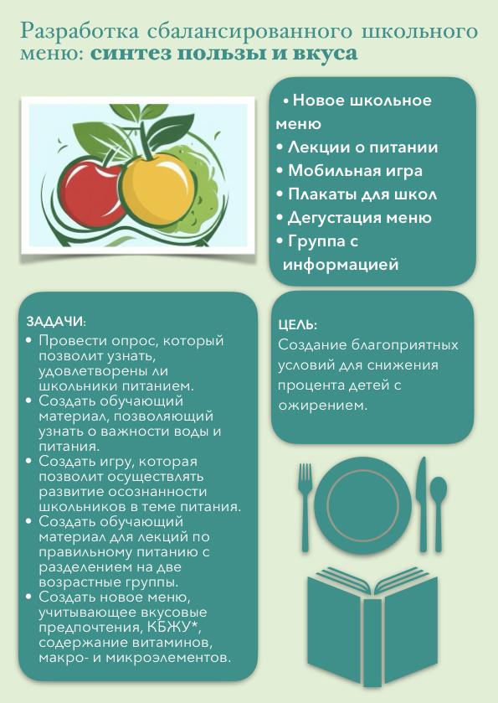

2) Плакат “Ты - то, что ты ешь”

Создан для учащихся 1-4 классов для ознакомлениями с базой правильного питания.

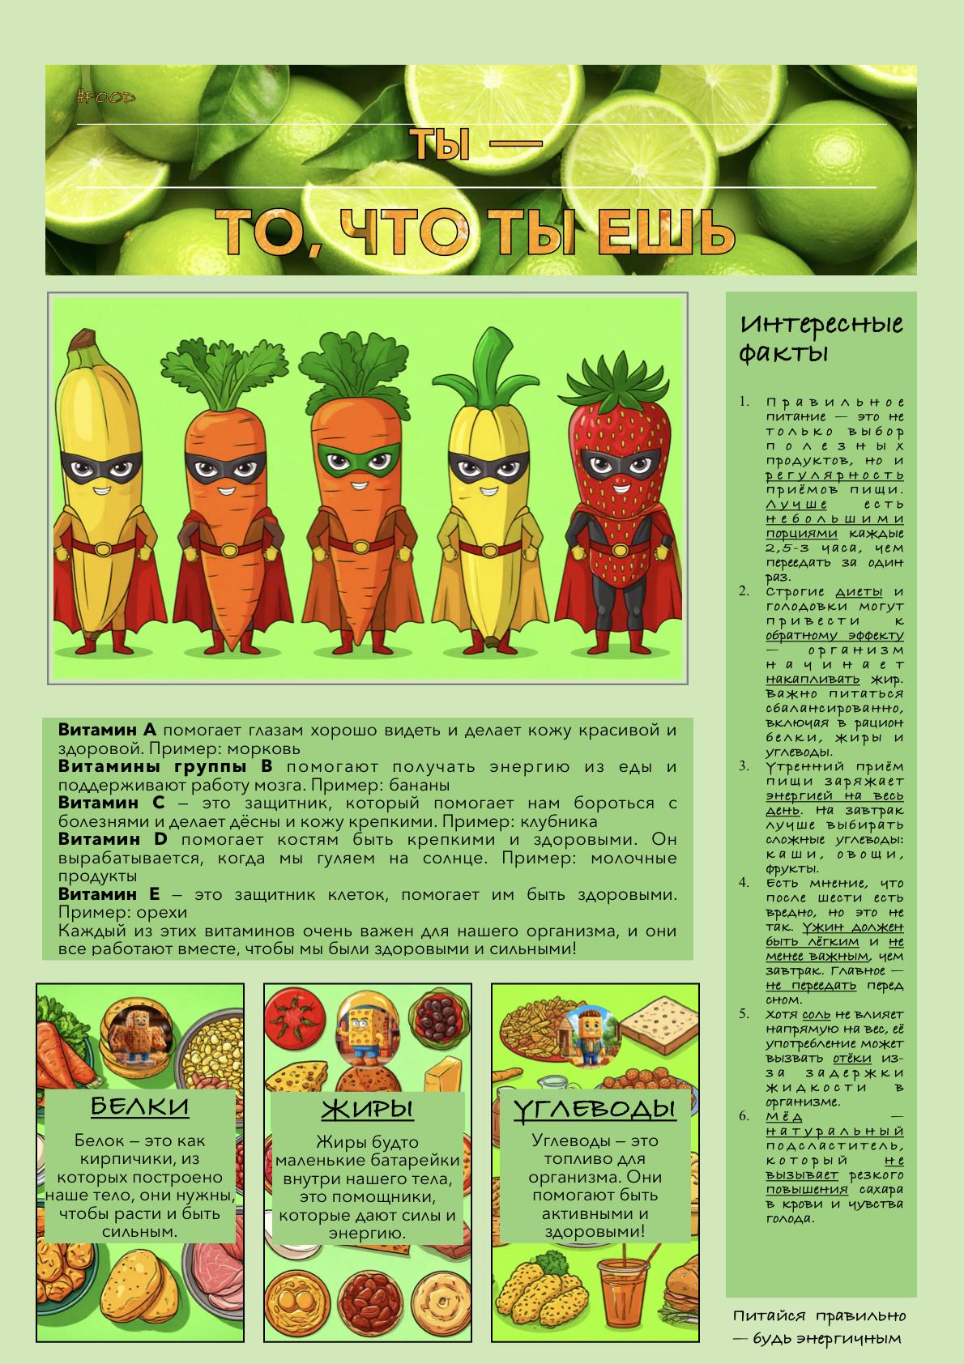

3) Плакат “БЖУ: белки, жиры, углеводы”

Создан для учащихся 5-11 классов для ознакомлениями с базой правильного питания.

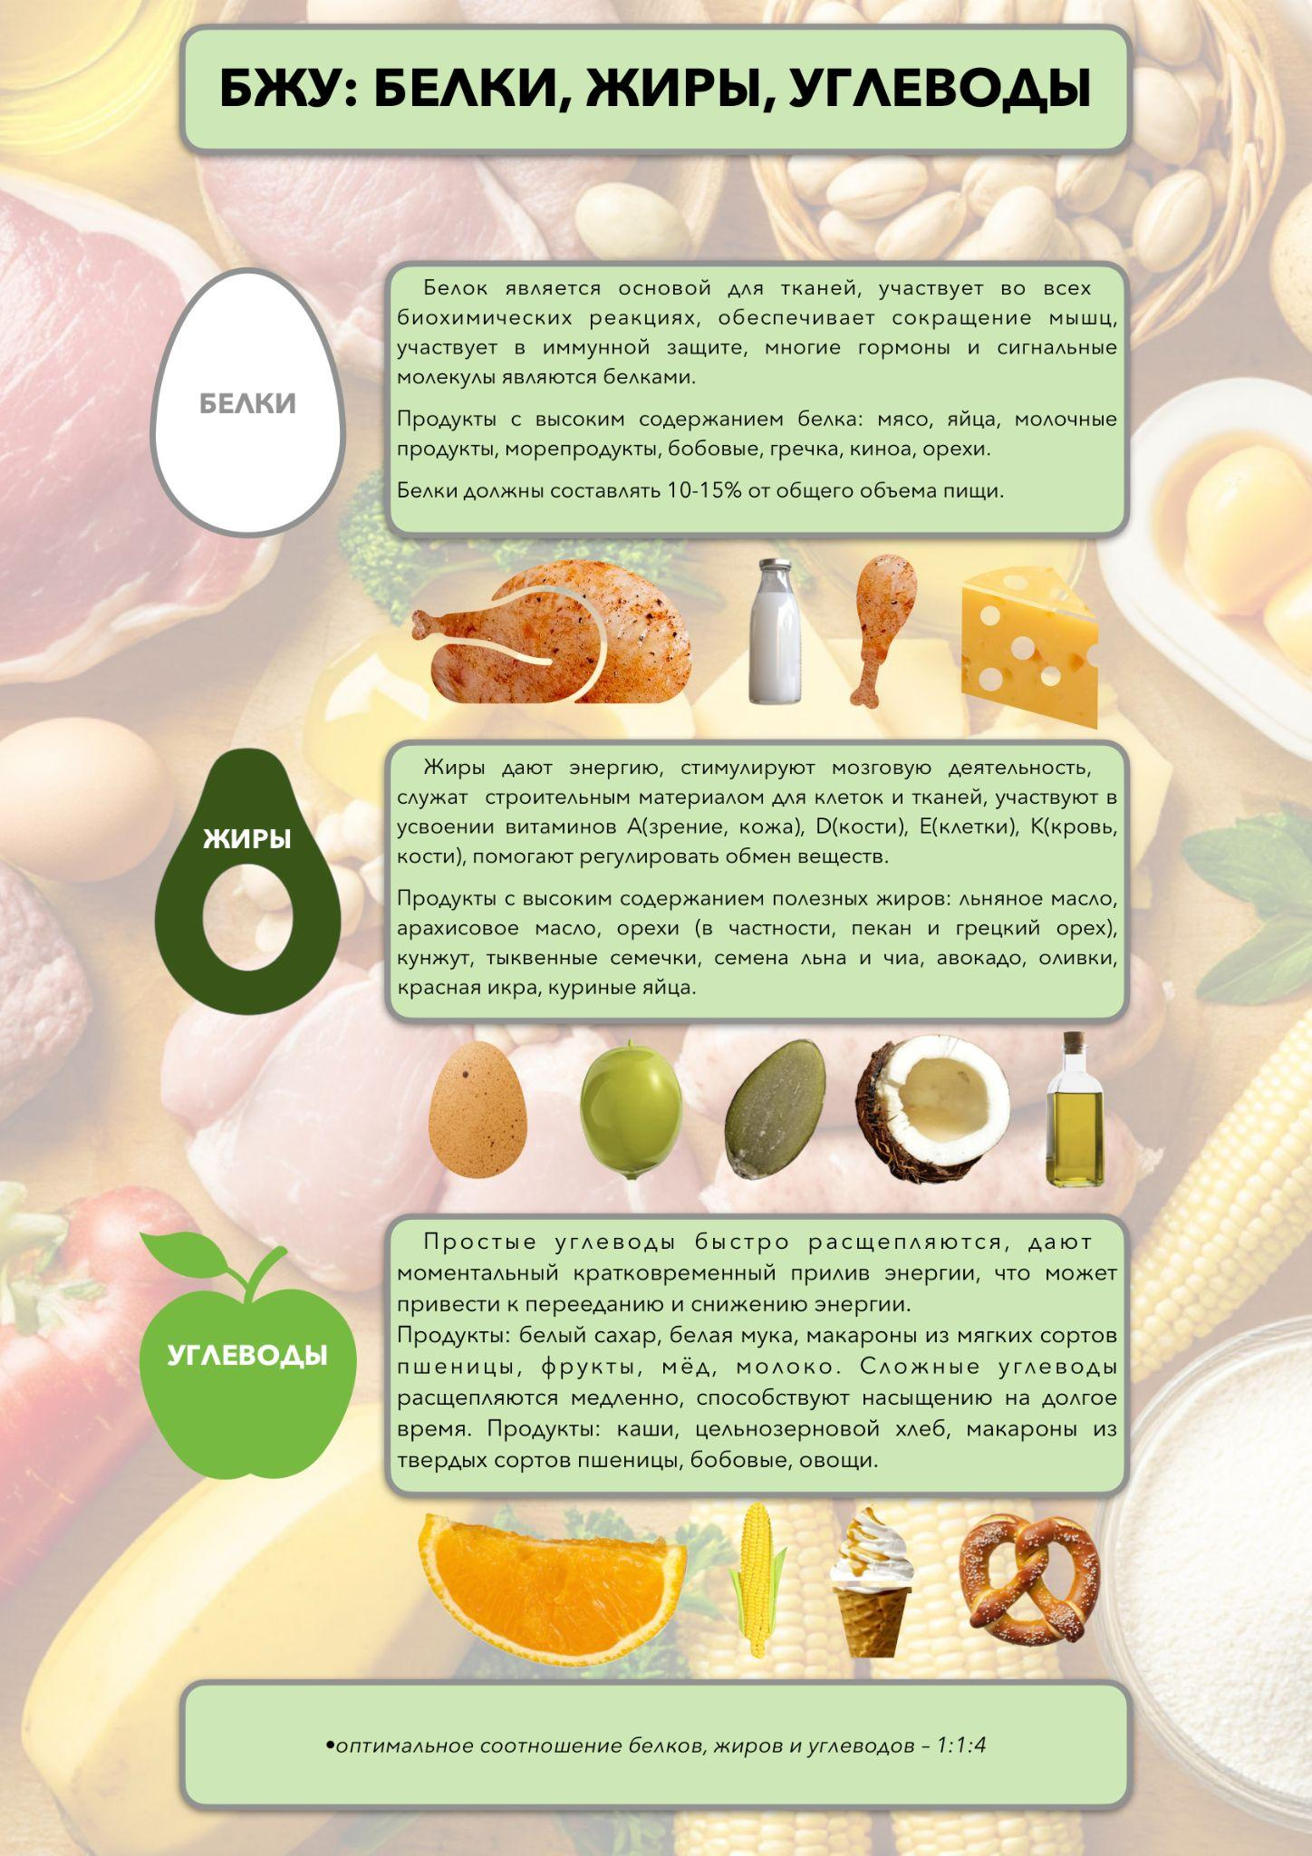

4) Плакат “Элементы жизни”

Создан для учащихся 5-11 классов для изучения макро- и микроэлементов.

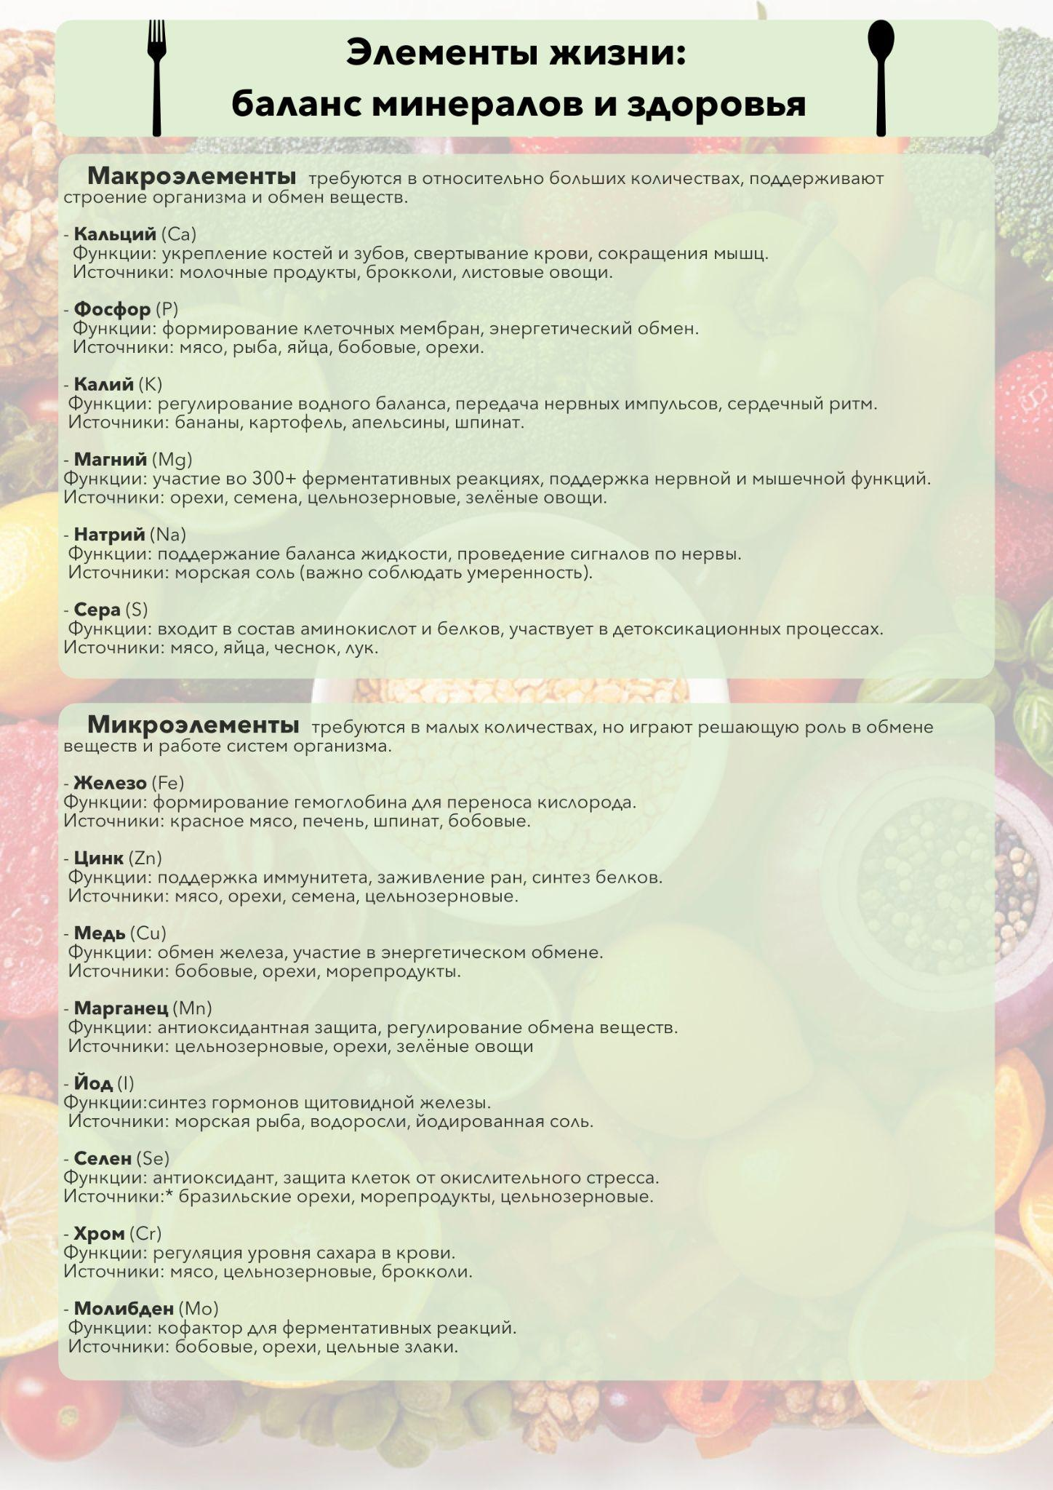

5) Плакат “Витамины”

Создан для учащихся 5-11 классов для изучения витаминов.

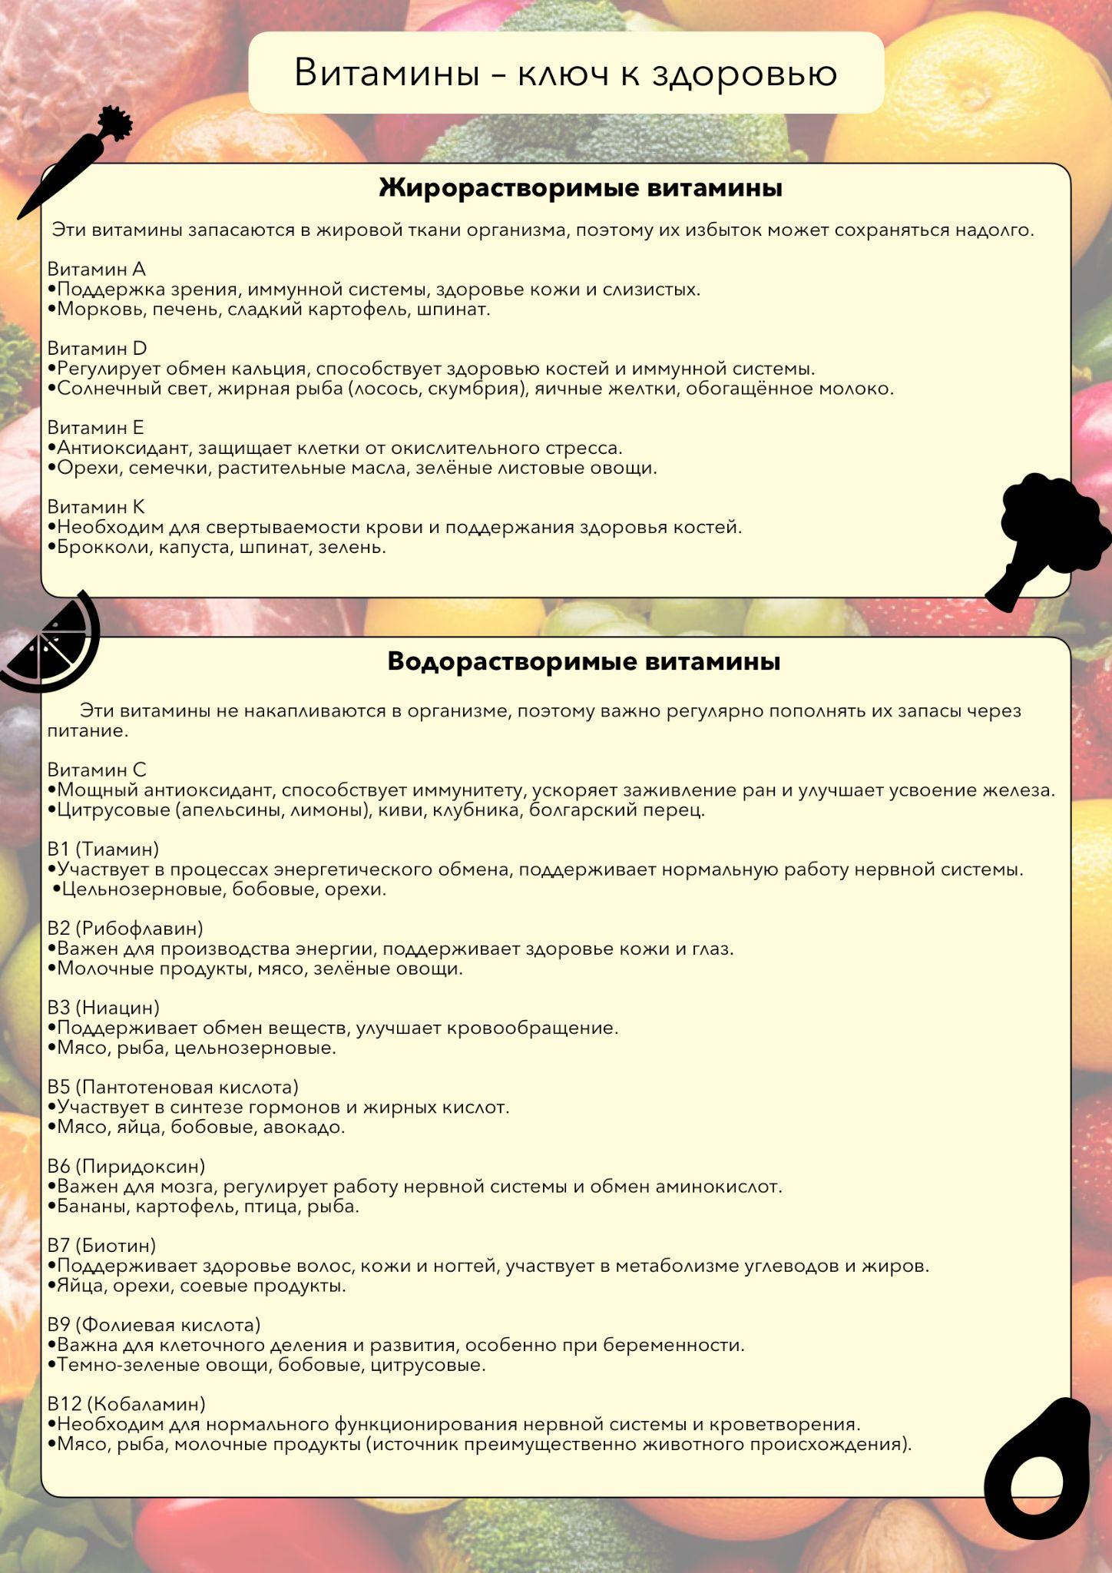

6) Плакат “Ожирение”

Создан для учащихся 5-11 классов для изучения проблемы ожирения.

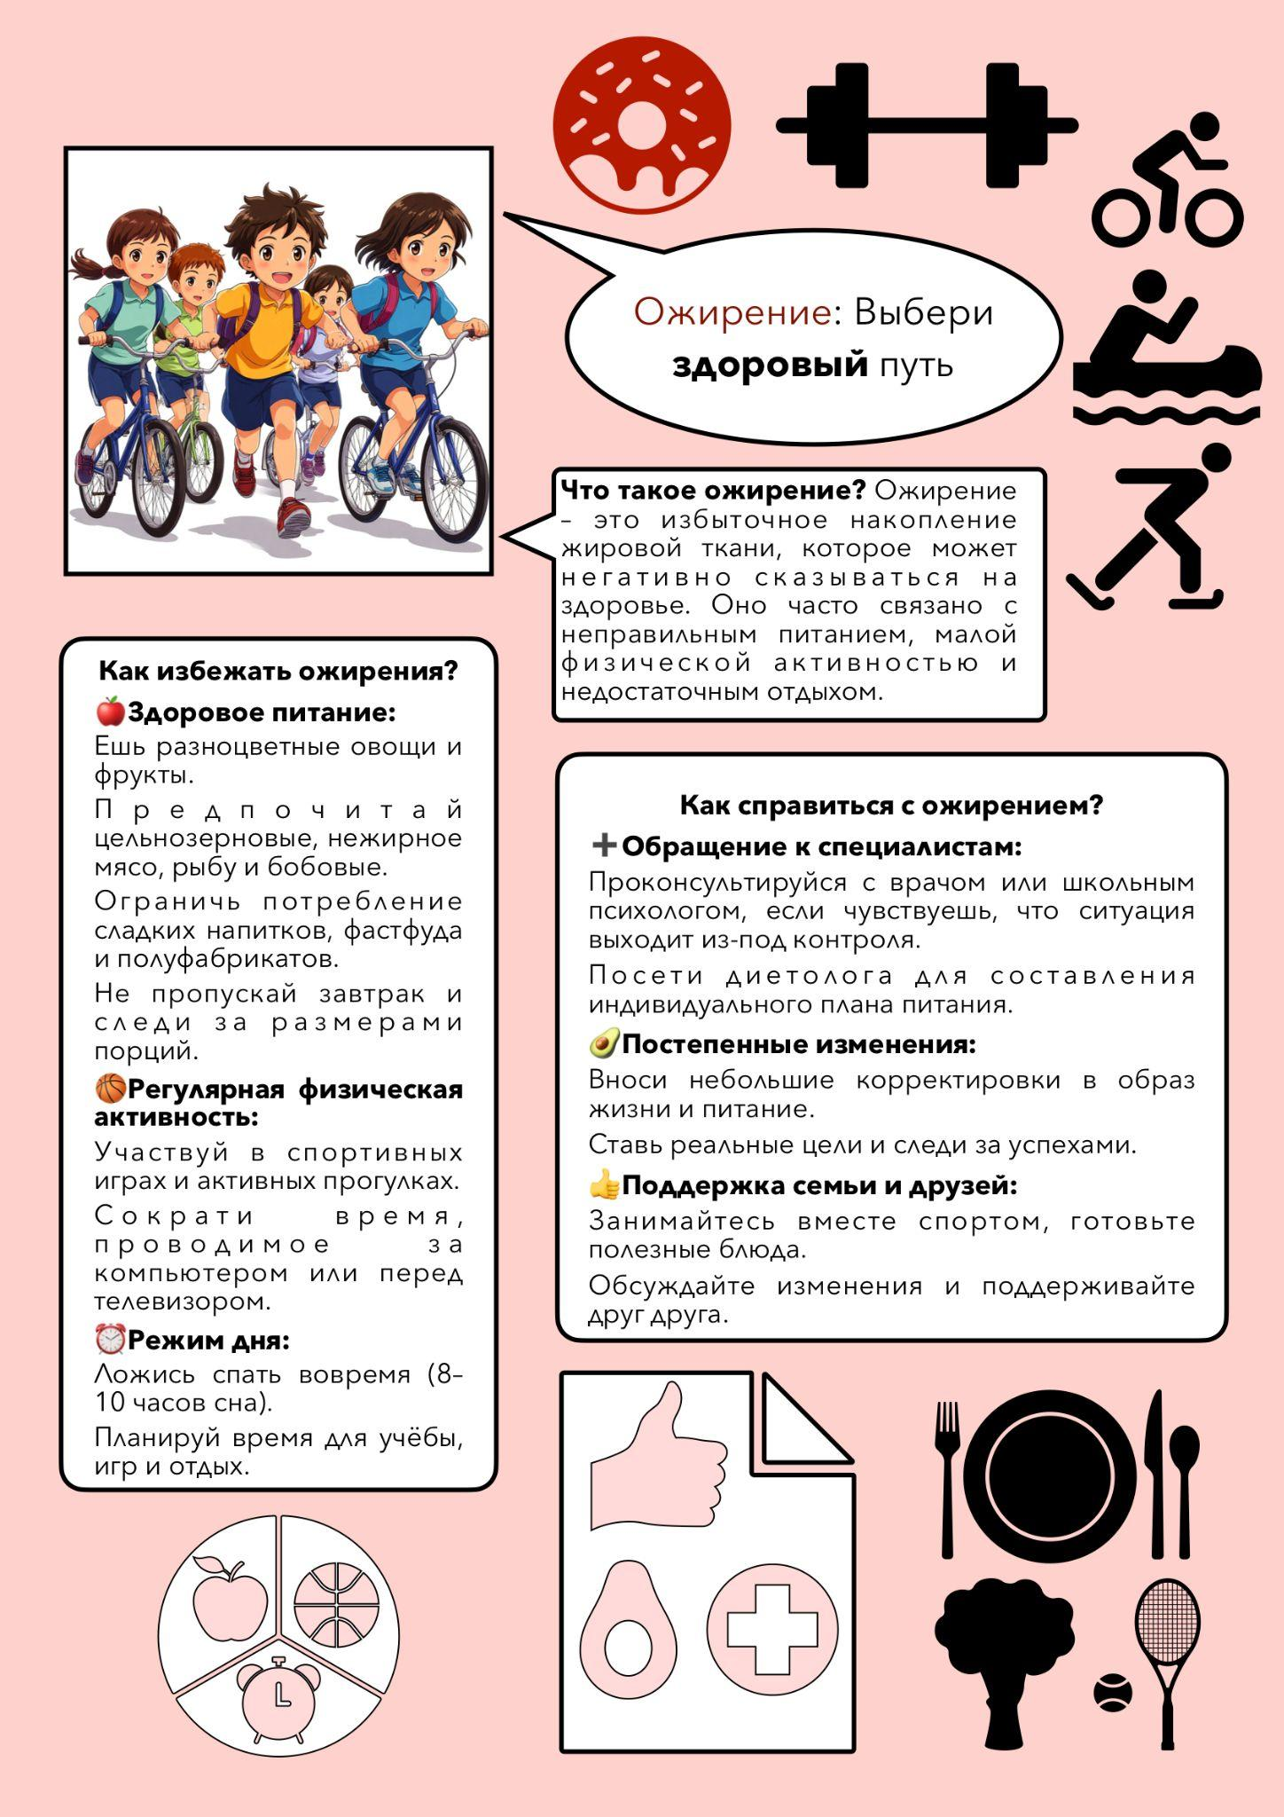

## **2.2. Создание группы с материалами в Telegram**

В настоящее время Telegram-каналы являются оптимальным и одним из самых популярных способов получения информации: быстро, бесплатно, 1 клик — и вся информация под рукой. По этой причине актуальным и необходимым виделось создание собственного Telegram-канала, который стал бы путеводителем в мир правильного питания для школьников, их родителей и учителей.

Причина создания Telegram-канала — неструктирированность информации в других источниках: для того, чтобы собрать информацию, представленную воедино, пришлось потратить много времени и использовать несколько источников.

Название Telegram-канала выбрано с целью показа основной задачи – обсучать быстро, понятно, доступно. Данный продукт разбит на несколько подгрупп для более удобного использования. Подгруппа “Мотивация” содержит мотивационные картинки, созданные с целью поддержать изменение образа жизни на более здоровый. Во вкладке “Литература по изучению питания” расположены книги, связанные с питанием, и их краткие характеристики. В разделах «Рецепты» и «Рецепты сладостей» представлены рецепты полезных блюд. В подгруппе «Исследования о питании» можно найти ссылки на различные ресурсы, предоставляющие полную информацию по вопросам питания. В подгруппах «Полезные макро- и микроэлементы», «Витамины», «БЖУ» представлена соответствующая информация, которая позволяет сформировать полное представление об основах питания. В разделе «Ожирение» рассказывается об этом заболевании, о том, как его побороть. В подгруппе «Ваши вопросы» расположена ссылка на группу для обсуждения.

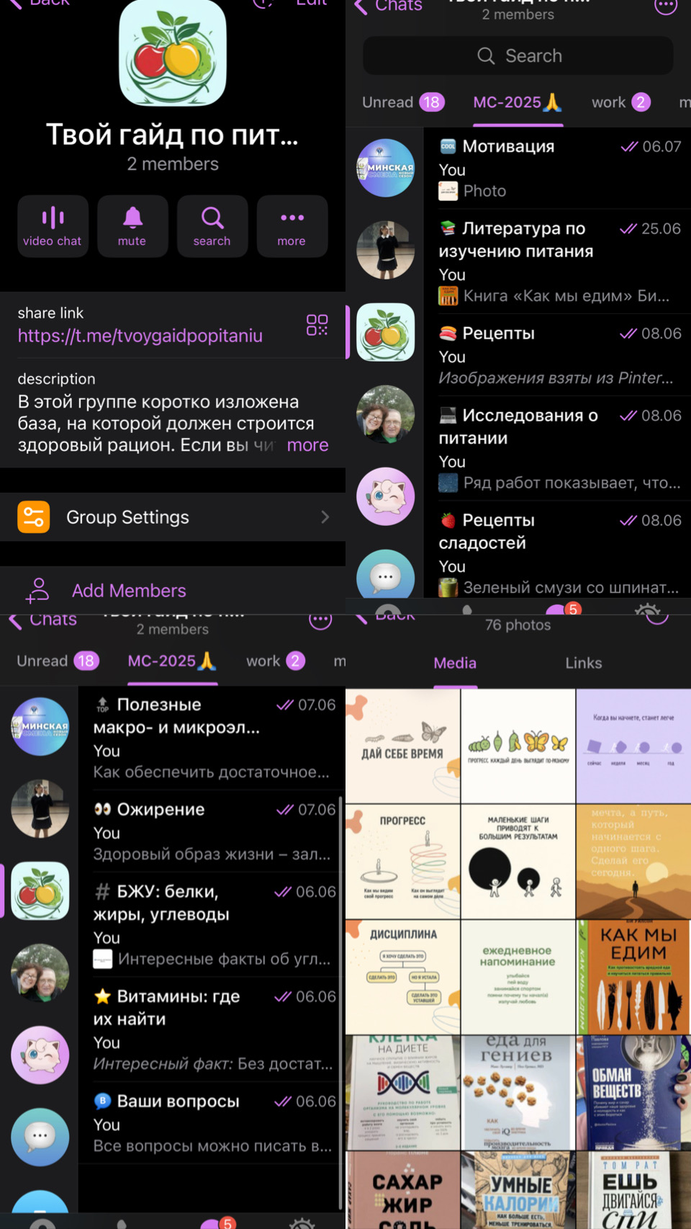

Рисунок 2.1 – Навигация

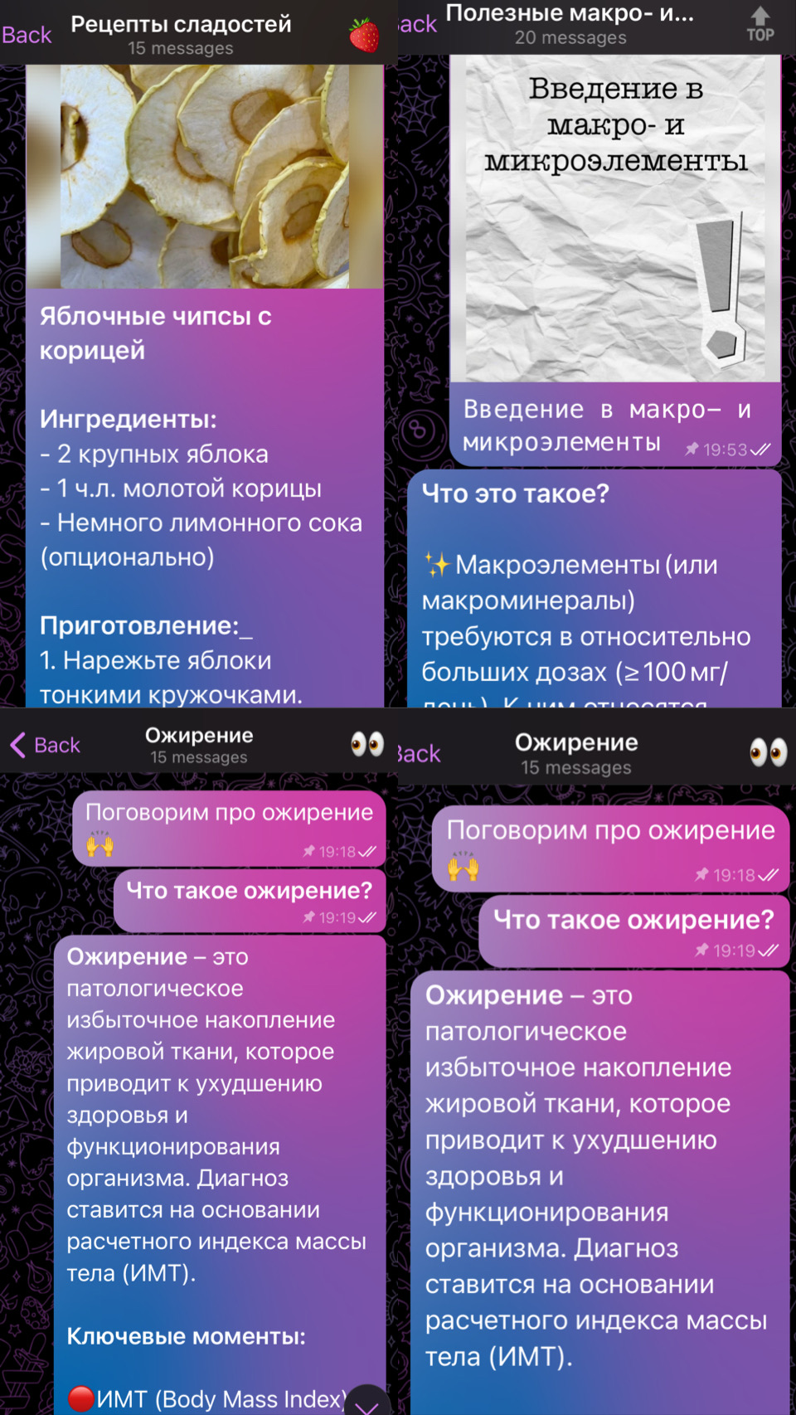

Рисунок 2.2 – Примеры сообщений из канала

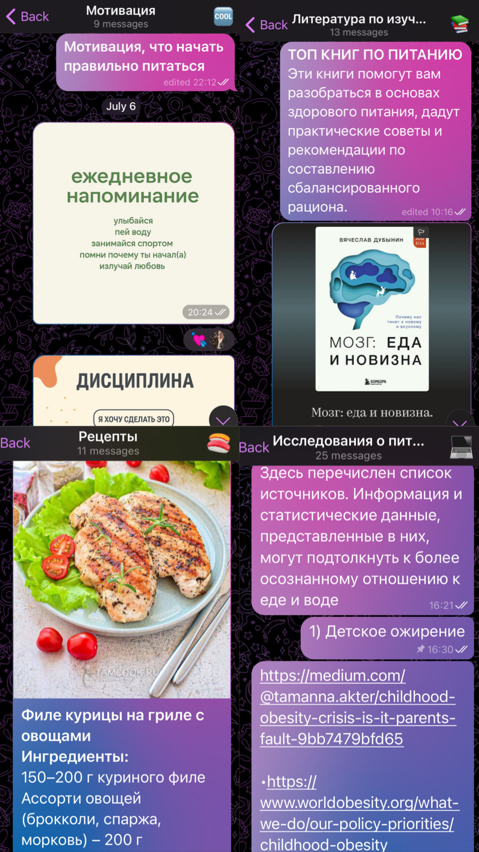

Рисунок 2.3 – Примеры сообщений из канала

Этот Telegram-канал может быть очень полезен школьникам, особенно тем, кто интересуется здоровым образом жизни, правильным питанием и хочет лучше понимать, как заботиться о своём теле и здоровье. Вот чем он может им помочь:

1) Образовательная ценность

• Быстрое и доступное обучение: Канал создан с целью объяснять сложные темы просто и понятно — это особенно важно для школьников, которым может быть трудно разобраться в научных терминах.

• Разделы о макро- и микроэлементах, витаминах и БЖУ: Помогают сформировать базовое понимание о питательных веществах, что может пригодиться как в жизни, так и на уроках биологии.

2) Формирование здоровых привычек

• Мотивационные материалы: Картинки и цитаты могут вдохновить подростков на изменение образа жизни — например, начать заниматься спортом или отказаться от вредной еды.

• Раздел «Ожирение»: Даёт информацию о рисках и способах профилактики, что особенно важно в подростковом возрасте, когда формируются пищевые привычки.

3) Практическая польза

• Рецепты полезных блюд и сладостей: Школьники могут попробовать готовить сами или вместе с родителями — это развивает самостоятельность и интерес к здоровому питанию.

• Книги по питанию: Краткие обзоры помогут выбрать подходящую литературу для более глубокого изучения темы.

4) Интерактивность и поддержка

• Ссылки на исследования: Даёт доступ к достоверной информации, что важно для формирования критического мышления.

• Группа для обсуждения: Возможность задать вопросы и пообщаться с единомышленниками — это создаёт чувство сообщества и поддержки.

Данный ресурс может стать отличным помощником для школьников, которые хотят быть не просто здоровыми, но и осознанными в своих выборах.

## **2.3. Создание сайта**

Для распространения материалов о правильном питании материалы из Telegram-канала были продублированы на сайте.[2] Также на сайте можно найти полный текст работы, информацию об авторе работы, раздаточные материалы для быстрого ознакомления с работой, материалы по лекциям.

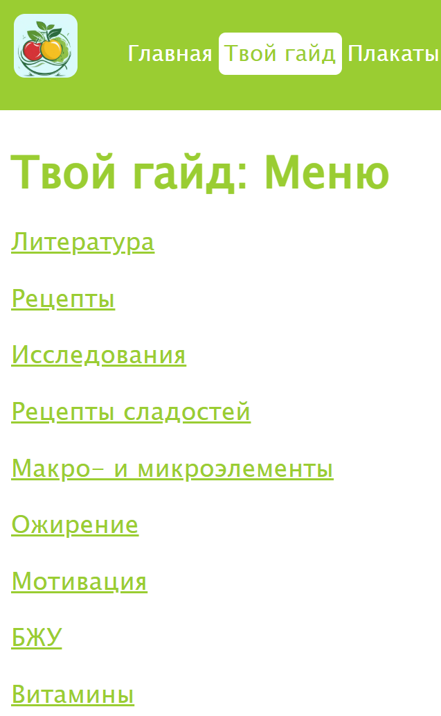Рисунок 2.4 – Меню раздела «Твой гайд»

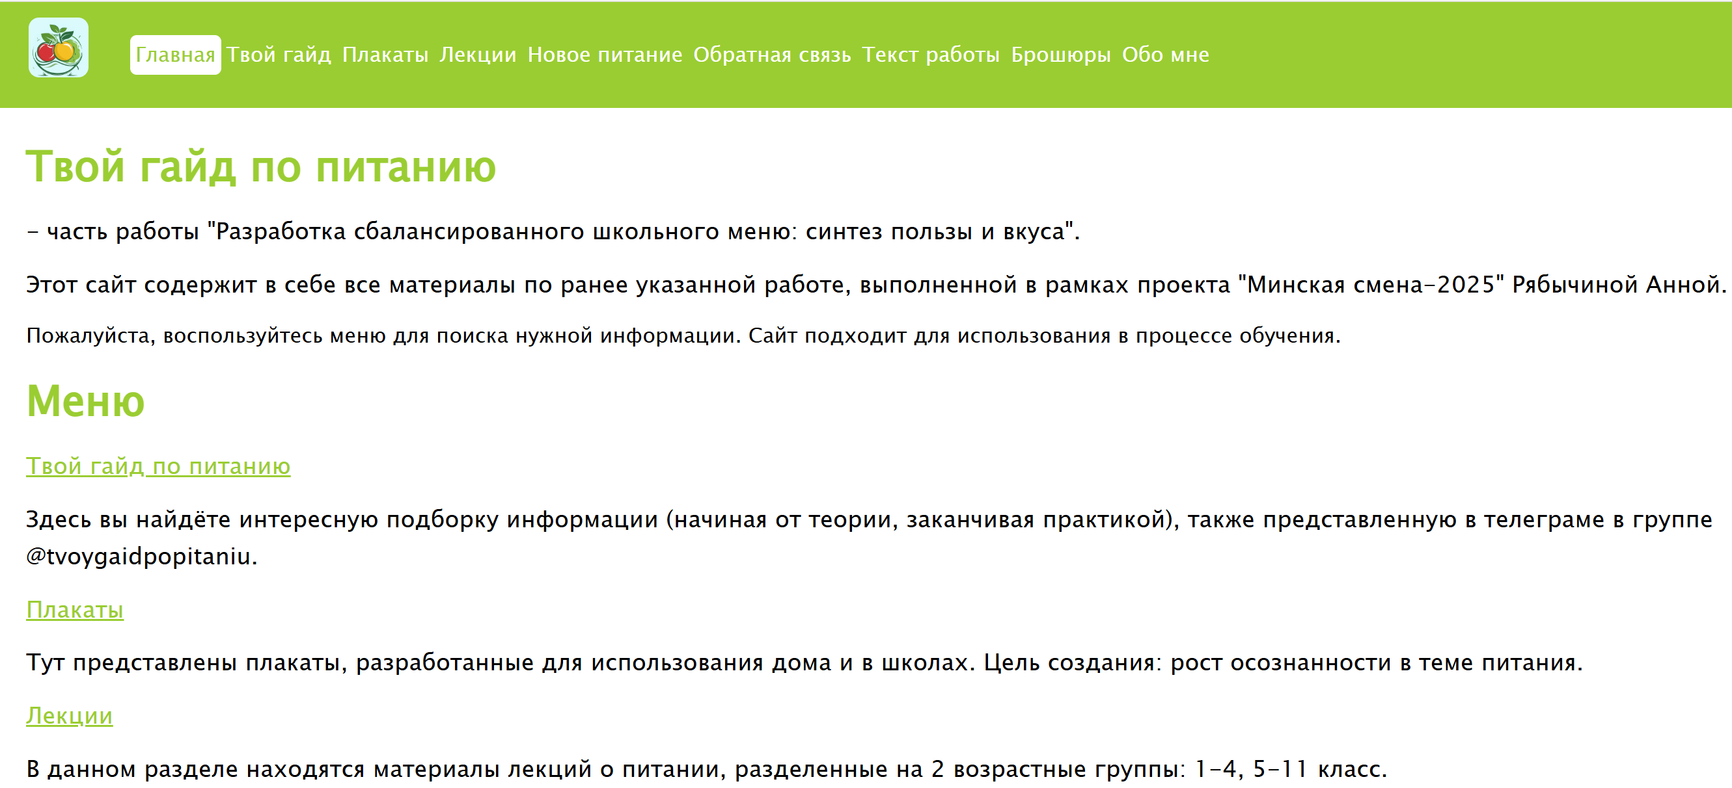Рисунок 2.5 – Подробное меню

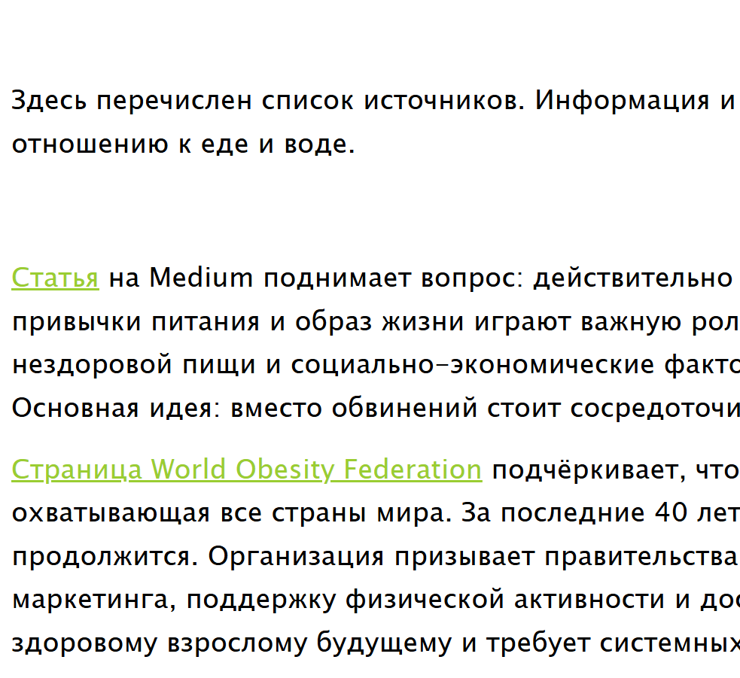Рисунок 2.6 – Выборка из раздела «Исследования питания»

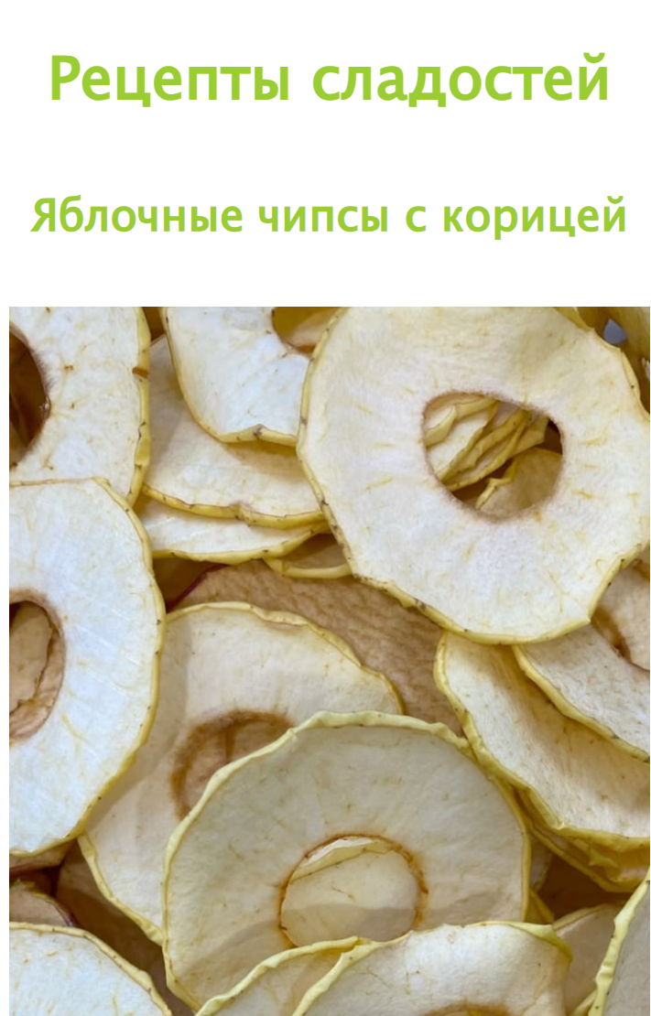

Рисунок 2.7 – Выборка из раздела «Рецепты сладостей»

## **2.4. Дизайн и прототипирование игры**

### **2.4.1 Выбор движка и прототипирование**

В рамках работы был прототипирован игровой проект «ФудМастер: Победи вредную еду!», который может быть создан на базе свободного и легковесного движка GDevelop, что позволит реализовать весь необходимый функционал без использования кода. Выбор GDevelop обусловлен его гибкостью, кроссплатформенностью и простотой в освоении: визуальное программирование событий упрощает дизайн сложных механизмов, а оптимизация движка обеспечивает плавную работу на слабых устройствах. Это решение выгодно отличит проект от аналогов, где часто требуется глубокое знание языков и трудозатратная настройка среды разработки.

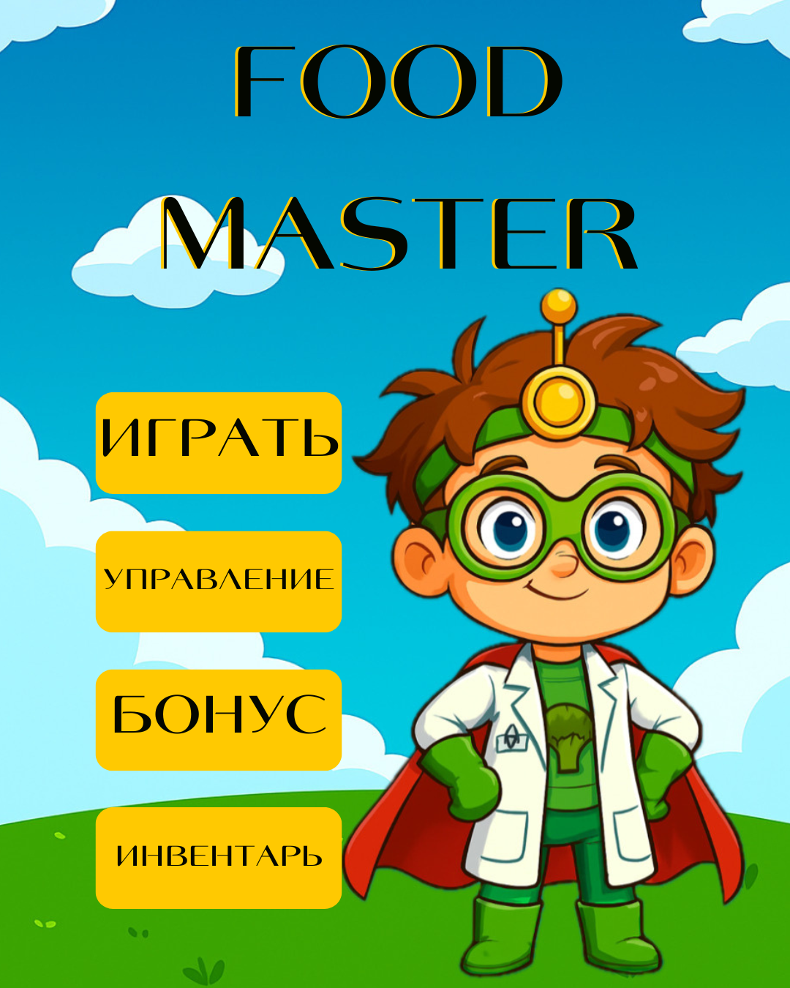

Рисунок 2.8 – Домашняя страница игры

### **2.4.2 Герои**

В центре игры — образ маленького ученого-диетолога, наделённого суперспособностями, отражающими принципы здорового питания.

Союзники главного героя: Профессор Витаминус, Близнецы Минералы, Капитан Баланс. Профессор Витаминус - старший наставник, мудрый учёный с очками и пробирками. Даёт советы на уровне витаминов, объясняет их функции. Может появляться в обучающих подсказках. Близнецы Минералы - два забавных персонажа, представляющие микро- и макроэлементы. Один — маленький, быстрый и остроумный (Микро), другой — крупный, спокойный и рассудительный (Макро). Они помогают игроку на третьем уровне, дают бонусы при правильной классификации. Капитан Баланс - персонаж, символизирующий сбалансированное питание. Появляется в финальной битве, помогает правильно распределить ресурсы. Может быть временным «усилением» игрока.

Враги: Сладкий Коварец, Соленый Саботажник. Сладкий Коварец - антропоморфный десерт, который сбивает игрока с толку. Появляется на уровнях как «ложный продукт» — выглядит полезным, но не является таковым. Игрок должен распознать и не попасться. Солёный Саботажник - персонаж, символизирующий избыток соли. Появляется на уровне минералов, искажает подсказки. Игрок должен использовать «анализатор» для выявления скрытого натрия.

Нейтральные персонажи: Фруктята и Овощики, Робот-Повар «Рецептус». Фруктята и Овощики - маленькие милые персонажи — яблоко, брокколи, морковка и др. Появляются как бонусы, дают очки и позитивные эффекты. Можно собрать коллекцию и открыть мини-игру «Фруктята в путешествии». Робот-Повар «Рецептус» - помощник в бонусной кулинарной книге. Озвучивает рецепты, даёт советы по замене ингредиентов. Может быть кастомизируемым — игрок выбирает голос и стиль.

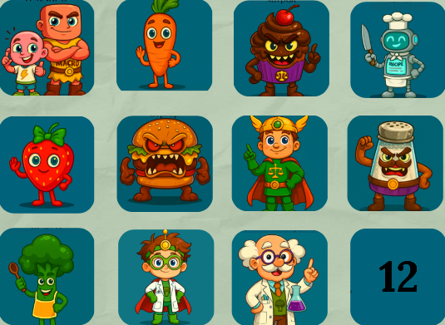

Рисунок 2.9 – Герои

### **2.4.3. Первый уровень**

Задача игрока состоит в последовательном прохождении трёх тематических этапов, каждый из которых фокусируется на конкретном аспекте нутрициологии. Первая фаза знакомит с базовой классификацией макронутриентов: белками, жирами и углеводами. На экране появляются иллюстрации продуктов, которые необходимо перетаскивать в соответствующие контейнеры. За каждое правильное решение начисляются очки, а за ошибку они вычитаются. Дополнительный таймер стимулирует скорость реакции, поощряя стремление к балансу точности и оперативности.

### **2.4.4. Второй уровень**

Вторая игровая стадия усложняет задачу, переходя к миксу биологически активных веществ — витаминов. Здесь продуктовая лента расширяется, появляются новые элементы, связанные с химической ролью витамина в организме. Игрок должен соотнести морковь с витамином A, цитрусовые — с витамином C, шпинат — с витамином K и так далее. При возникновении затруднений доступна функция подсказки, которая кратко описывает свойства витамина и рекомендуемые источники. Это способствует не только игровой мотивации, но и формированию устойчивых знаний о роли витаминов в питании.

**2.4.5. Третий уровень**

Третья ступень рассматривает микро- и макроэлементы: железо, кальций, магний, цинк и другие. Для каждой группы продуктов задействован «энергетический анализатор» — инструмент, дающий краткую справку о содержании минералов и их влиянии на физиологические процессы. Визуальная подача данных в сочетании с интерактивными описаниями помогает эффективно усвоить материал. При правильном распределении продуктов игрок получает бонусы к здоровому рейтингу персонажа, что открывает доступ к эксклюзивным подсказкам и ускоряет прогресс в последующих партиях.

### **2.4.6. Финальная битва**

Кульминацией геймплея выступает схватка с «Вредным Бургером» — антропоморфным символом фастфуда и нездорового рациона. В этой фазе игроки должны применить все полученные знания: для ослабления босса требуется забросать его правильными порциями овощей, фруктов и злаков, соблюдая соотношение макро- и микронутриентов. Каждое попадание отражается на шкале силы «бургерной угрозы»: чем точнее баланс, тем быстрее истощается здоровье врага.

### **2.4.7. Бонусный контент**

После победы над «Вредным Бургером» (усложненная версия создания игры, необходимо использовать знания о создании игр высокого уровня и иметь большой опыт в программировании) бонусный контент, включающий интерактивную книгу с рецептами здоровых блюд, интересными фактами о питательных веществах и возможностью кастомизации персонажа.

Интерактивный бонусный модуль в «ФудМастере» может служить мостом между игровой механикой и реальными привычками здорового питания. Он может делиться на три взаимосвязанные части: кулинарную книгу с проверенными рецептами, обучающий справочник по питательным веществам и расширенную систему кастомизации персонажа. Каждая часть открывается пошагово по мере прогресса игрока, мотивируя возвращаться в игру и применять знания за её пределами.

### **2.4.8. Интерактивная кулинарная книга**

Кулинарная книга оформлена как анимированная фолиант-панель, пролистывающаяся свайпом или кликом. В ней 12 рецептов, разбитых на три уровня сложности:

• Уровень 1 (простые): смузи из ягод, овсяная каша с бананом.

• Уровень 2 (средние): салат из шпината с грецкими орехами, рагу из сезонных овощей.

• Уровень 3 (сложные): запечённая рыба с киноа, вегетарианская лазанья.

Каждый рецепт содержит:

• Список ингредиентов с указанием БЖУ;

• Пошаговую инструкцию с тайм-лайнами (анимации готовки на 30–60 секунд);

• Советы по замене компонентов (например, безглютеновая альтернатива);

• Кнопку «Добавить в список покупок» с экспортом в текстовый файл (для ПК) или в заметки (для мобильных).

По завершении реального приготовления игрок может отметить «Готово» и получить внутриигровой значок «Шеф-ФудМастер».

### **2.4.9. Справочник по питательным веществам**

Этот справочник представляет собой коллекцию карточек-подсказок, отсортированных по группам: макронутриенты, витамины, микро- и макроэлементы. Карточка каждого вещества содержит:

• Краткое описание роли в организме;

• Суточная норма и рекомендуемые суточные порции;

• Топ-5 продуктовых источников;

• Интерактивный тест-вопрос (ответ «да/нет» или выбор из трёх), закрепляющий материал.

Каждые 3 правильно отвеченных теста открывают новую карточку в категории. После полного прохождения всех тестов игрок может получить титул «Профи-Нутрициолог» и доступ к расширенным научным статьям (PDF-вложения).

### **2.4.10. Система кастомизации персонажа**

Кастомизация отражает игровые достижения и знания игрока. Открывается через отдельный экран с 3 типами слотов для экипировки: внешний вид (шапка, костюм), аксессуары (перчатки, очки) и утилиты (раскладушка «Энергетического анализатора», рюкзак «Здоровяк»).

Для каждого слота предусмотрено по 8 вариантов:

• Шапки и костюмы получают соответствующие эффекты (например, шапка «Витаминная Корона» даёт +5 % скорости сортировки по витаминам).

• Аксессуары влияют на сложность подсказок (очки «Микро-Зум» увеличивают время подсказки на 2 сек).

• Утилиты дают уникальную анимацию при активации (анимированный «анализ» продукта с цветовой схемой по содержанию питательных веществ).

Экипировка разблокируется по достижению порогов: сбор 500 очков за макронутриенты, 300 — за витамины, 200 — за минералы. Все предметы сохраняются в облаке и синхронизируются между устройствами.

### **2.4.11. Бонус**

Бонусный контент запускается из главного меню после победы над «Вредным Бургером». Яркая иконка с анимированным перелистыванием книги привлекает внимание. Механика «открывай–изучай–меняй облик» обеспечивает циклическую мотивацию: игрок возвращается к уровням, чтобы заработать новые рецепты, карточки и аксессуары.

### **2.4.12. Геймификация**

Геймификация в «ФудМастере» включает динамическую систему уровней сложности, достижения и таблицы рекордов. Регулярное поощрение в виде медалей и титулов стимулирует возвращаться к игре и совершенствовать навыки. Возможность персонализировать внешний вид героя усиливает связь игрока с проектом и развивает творческое участие.

Дополнительные мини-игры, такие как «Собери здоровую тарелку» и «Угадай полезный продукт», служат разнообразием и дают возможность проверить знания в новом формате. Каждая мини-игра привязана к основному сюжету, поддерживая обучение через разнообразные игровые формы.

### **2.4.13. Аудиовизульное сопровождение**

Аудиовизуальный ряд играет ключевую роль в погружении. Звуковые эффекты успешного и ошибочного взаимодействия с продуктами сопровождаются краткими обучающими комментариями, а анимации реагирующих на попадания контейнеров и «Вредного Бургера» создают эмоциональный фон, повышая вовлечённость.

### **2.4.14. Техническая реализация**

Техническая реализация проекта на GDevelop базируется на визуальном редакторе событий, что значительно упрощает поддержку и дальнейшую модификацию. Логика без кода позволяет быстро адаптировать игру под новые образовательные темы или расширять набор уровней. Кроссплатформенность движка гарантирует доступность на Windows, macOS, Linux, а также мобильных устройствах без трудоёмкой переработки исходного кода.

### **2.4.15. Образовательный эффект**

В результате «ФудМастер: Победи вредную еду!» выступает не просто игрой, а средством интерактивного обучения основам правильного питания. Соединение научно обоснованного контента с игровыми механиками стимулирует интерес к диетологии, формирует навыки критического выбора продуктов и мотивирует к внедрению здоровых привычек. Такой подход потенциально повышает уровень пищевой грамотности среди широкой аудитории и служит эффективным инструментом популяризации основ рационального питания.

## **2.5. Создание и проведение лекций**

В рамках проекта «Минская смена» мною организована и проведена серия лекций о здоровом питании для школьников разных возрастных групп. Целью работы стало формирование у подростков представления о белках, жирах, углеводах, минералах, витаминах и выборе полезных продуктов. С текстом лекций, дополнительными материалами и презентациями можно ознакомиться в Приложении 1 и Приложении 2.

По итогам проекта большинство учащихся отметили рост интереса к собственному рациону и улучшение знаний о питании. Среди положительных отзывов были следующие:

• Мне очень понравилось, как вы объяснили информацию. Все было понятно и доступно даже для человека без медицинского образования. Ваши ответы на вопросы были полными и очень понятными. Спасибо за знания, которыми вы делитесь! Очень интересно как вы смогли простым языком объяснить такую, достаточно сложную, тему»

• «Очень классная и понятная подача информации, все доступно и простым языком. Это важно, если говорить, что я не имею медицинского образования и, можно сказать, новичок в данной теме))

Ответы на вопросы были развёрнутые и доброжелательные! Все очень понравилось! Благодарю вас за информацию и ваши знания, которыми вы делитесь! Я вдохновилась и поняла, что все реально не так уж трудно»

• «Огромное спасибо за лекции! Материал был подан понятно и структурированно.

Особенно понравилось, как вы на простых примерах показали, как работают витамины и минералы в нашем организме и к чему приводит их недостаток.

Интересно было послушать о важности сбалансированного питания в нашей жизни!!! Полученные знания я обязательно буду применять, чтобы улучшить свое здоровье!»

• «Весь материал был понятным и интересным. Научились той самой balanced diet, про которую нам рассказывают на уроках английского. Знания очень пригодились в повседневной жизни, теперь кушаем правильно и полезно»

Школьники подчеркнули, что материалы были поданы доступно и живо, а рекомендации легко внедрять в повседневную жизнь.

Проведённая работа показала высокую эффективность интерактивного и визуального подхода к обучению здоровому питанию. Лекции о питании могут заложить прочную основу для формирования у подростков жизненно важных навыков само­контроля и осознанного потребления продуктов.

## **2.6. Оценка пользы материалов**

Выполненная работа продемонстрировала комплексный и инновационный подход к формированию у подростков осознанного отношения к здоровому питанию, сочетая классические лекции, наглядные плакаты, цифровые каналы и игровые элементы.

Работа по разработке материалов и дизайну плакатов об ожирении, витаминах и микро-/макроэлементах обеспечила доступное и наглядное представление ключевых принципов сбалансированного рациона. Эти плакаты стали визуальным якорем для школьников, помогая быстрее усваивать информацию и мотивируя к самостоятельному изучению темы.

Создание и наполнение Telegram-канала, а также дизайн и запуск сайта позволили расширить охват аудитории и обеспечить круглосуточный доступ к материалам. Такая цифровая платформа поддерживает постоянное взаимодействие с подростками, стимулирует их задавать вопросы и делиться результатами собственных экспериментов с питанием.

Предложенный дизайн и прототипирование образовательной игры придали проекту элемент вовлечённости и дружеской конкуренции. Геймификация делает процесс обучения более увлекательным и повышает мотивацию школьников применять полученные знания в реальной жизни.

Проведённые лекции и их видеоверсии создали прочную методическую базу: очные встречи сформировали эмоциональный отклик, а видео­записи стали ресурсом для повторного просмотра и распространения среди тех, кто не смог присутствовать лично.

В результате проекта наблюдается очевидное повышение уровня информированности учащихся о принципах здорового питания и ответственности за собственное здоровье. Комплексный формат — от печатных плакатов до цифровых и игровых решений — создаёт целостную экосистему обучения, способную масштабироваться на другие школы и возрастные группы.

**ГЛАВА 3.**

**РАЗРАБОТКА МЕНЮ**

# **3.1. Анализ текущего меню**

Подробный анализ меню можно найти в брошюре (рис 3.1 и 3.2).

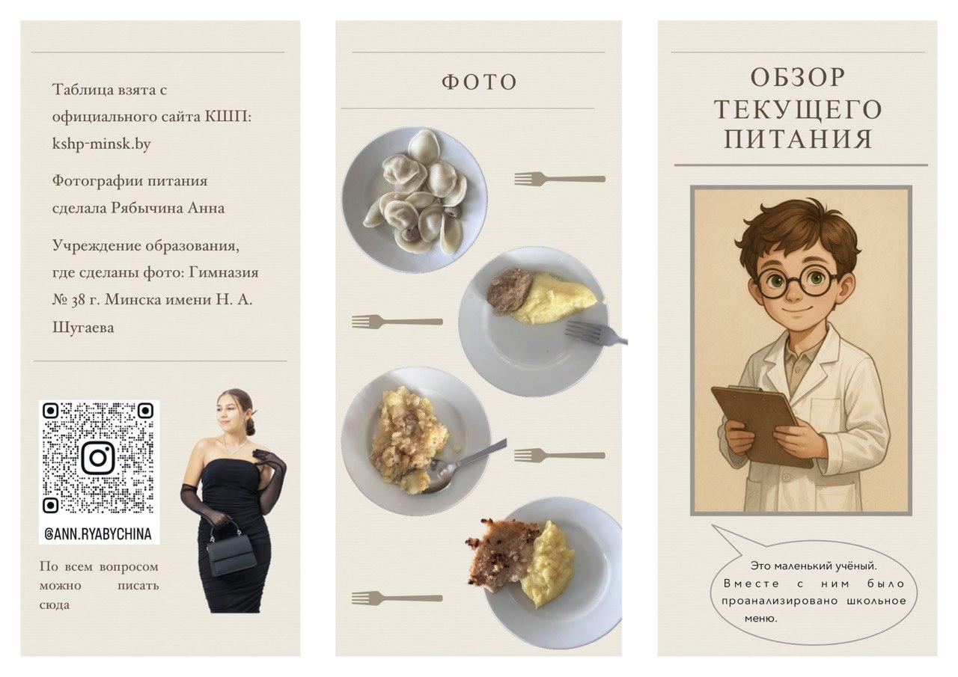

Рисунок 3.1 — Брошюра ч1

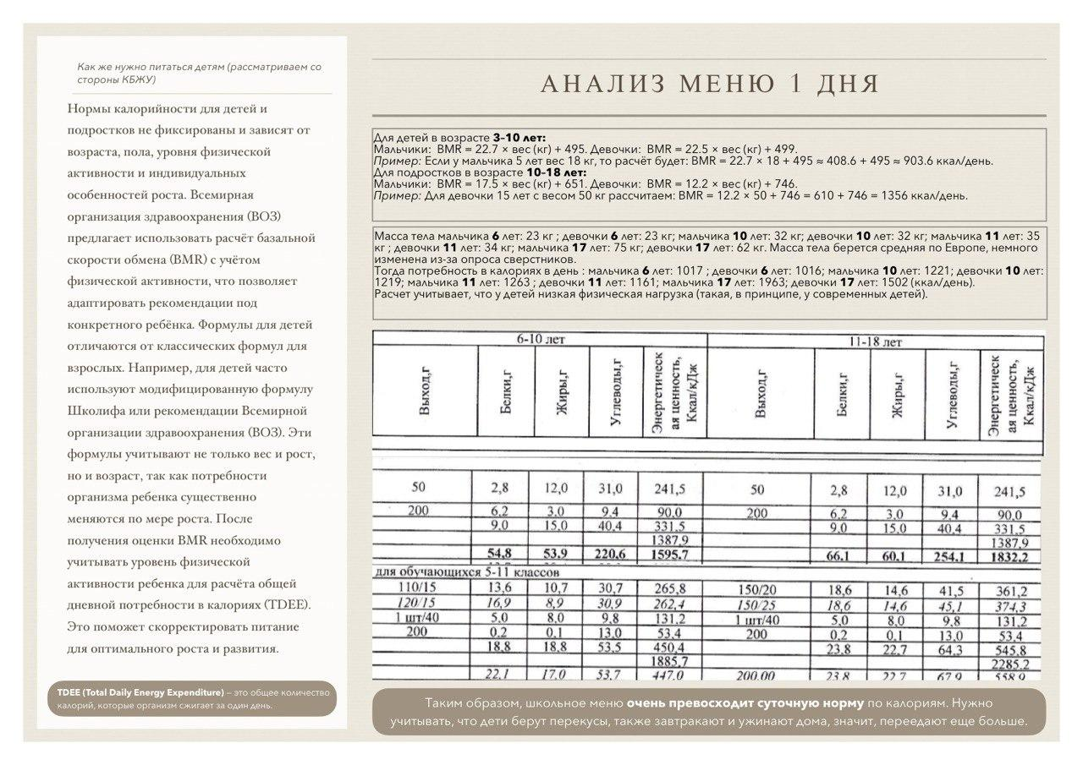

Рисунок 3.2 — Брошюра ч2

В брошюре я указываю, что все данные взяты с официального сайта Комбината школьного питания Минска (kshp-minsk.by), а фотографии школьного меню были сделаны мной. На первых страницах я знакомлю читателя с обзором текущего питания и представляю «маленького учёного», с которым мы вместе провели детальный анализ школьного меню.

Далее я объясняю методологию расчёта суточной потребности в энергии. Сначала рассматриваем базальный метаболизм (BMR) – для детей 3–10 лет я приводлю формулы BMR = 22,7 × вес + 495 для мальчиков и BMR = 22,5 × вес + 499 для девочек. Для подростков 10–18 лет я привожу формулы BMR = 17,5 × вес + 651 и BMR = 12,2 × вес + 746 соответственно. На примерах я показываю расчёты для ребёнка 5 лет (вес 18 кг) и подростка 15 лет (вес 50 кг), чтобы продемонстрировать, как получить значение базального обмена. После этого подчёркиваю, что для точного определения дневной потребности необходимо умножить BMR на коэффициент физической активности (TDEE – Total Daily Energy Expenditure), рекомендованный ВОЗ.

Используя усреднённые европейские данные веса детей в разных возрастных группах (6, 10, 11 и 17 лет), я рассчитываю их суточную калорийную потребность с учётом низкой физической активности современных школьников: от 1016–1017 ккал для шестилетних до 1502–1963 ккал для семнадцатилетних. Эти цифры служат ориентиром, к которому должно быть выстроено школьное питание.

Далее я привожу таблицы с порциями и макронутриентами (белки, жиры, углеводы и энергетическая ценность) для возрастных групп 6–10 и 11–18 лет, а также отдельно для обучающихся 5–11 классов. В результате подсчетов выясняется, что энергетическая ценность школьного меню значительно превышает рекомендованные нормы: вместо примерно 1200 ккал у младших и 1500–1900 ккал у старших школьников они получают одну лишь школьную еду на уровне 1800–2300 ккал в сутки.

В заключение я отмечаю, что текущее школьное меню серьёзно перебирает норму по калориям, при этом дети дополнительно берут перекусы и получают завтрак с ужином дома, что усугубляет проблему переедания. Необходим пересмотр рациона: стоит уменьшить калорийность порций, скорректировать соотношение белков, жиров и углеводов и продумать график приёмов пищи в соответствии с реальными потребностями растущего организма. Без этих изменений избыток энергии может привести к негативным последствиям для здоровья школьников.

## **3.2. Подбор продуктов**

*Главная идея: максимально сократить или полностью избавиться от сахара в школьном питании, сократить излишнее потребление масла, хлебобулочных изделий.*

При выборе продуктов я руководствовалась некоторыми правилами:

1. Продукты, которые нравятся большинству людей

2. Цена (недорогие продукты)

3. Вкусность (субъективное понятие старалось оцениваться объективно)

4. Баланс КБЖУ

5. Наличие микро- и макроэлементов, витаминов

6. Разнообразие

7. Простота приготовления

8. Снижение нагрузки на кухню

Ниже приведён список всех продуктов, используемых в меню, сгруппированных по категориям.

Молочные продукты

• творог

• питьевой йогурт

• йогурт (в стаканах и в порциях)

• ряженка

• кефир

• молоко (в пакетиках и в чашке)

• сыр

• творожный десерт

• кисломолочный напиток

Мясо, птица и рыба

• курица (запечённая, варёная)

• куриные котлеты

• куриные фрикадельки

• мясные тефтели

• ветчина из индейки / грудинки

• тушёная говядина

• рыба (запечённая)

Зерновые, крупы и бобовые

• овсянка

• манная крупа

• гречка

• булгур

• рис (для плова и гарнира)

• макароны из твёрдых сортов пшеницы

• фасоль (спаржевая и для супа)

• чечевица

• горох (для супов и рагу)

Овощи

• капуста (свежая и квашеная)

• морковь

• помидоры

• огурцы (свежие и солёные)

• картофель

• лук

• замороженные овощи

• консервированная кукуруза

Фрукты и ягоды

• яблоки

• бананы

• клубника (для начинки блинчиков)

• сухофрукты (для компота)

• ягоды (для компота)

• брусника (в соке)

Напитки

• компот (из сухофруктов, из ягод)

• чай (чёрный, зелёный, травяной, с лимоном)

• кисель

• яблочный сок без сахара

• брусничный сок без сахара

Выпечка, хлеб и десерты

• творожная запеканка

• сырники

• блинчики (с творогом и с клубникой)

• галетное печенье («Постное» без сахара)

• овсяное печенье без сахара

• батончик мюсли без сахара

• желе

Масла и приправы

• рапсовое масло

• соль (в квашеной капусте и огурцах)

• лимон (для чая)

Список охватывает все основные пищевые группы: молочные продукты, мясо и рыбу, крупы и бобовые, овощи, фрукты, напитки и выпечку. Такое разнообразие позволяет получать широкий спектр питательных веществ и не заскучать на фоне повторяющихся блюд.

Макроэлементы

• Белки поступают из мяса, птицы, рыбы, молочных продуктов и бобовых.

• Углеводы представлены сложными крахмалистыми (гречка, булгур, овсянка, макароны) и быстрыми (печенье, галеты, компоты, соки).

• Жиры представлены преимущественно животными (мясо, сыр, яйца) и растительным (рапсовое масло).

Такой набор обеспечивает покрытие базовых потребностей, однако доля быстрых углеводов и соков может повышать гликемическую нагрузку.

Регулярное присутствие капусты, моркови, помидоров и огурцов обеспечивает поступление витаминов A, C и фолатов. Фасоль, чечевица, ягоды и сухофрукты добавляют железо, калий, магний и пищевые волокна.

Плюсы

• Широкий спектр белковых и растительных источников

• Разнообразие круп и бобовых для устойчивой энергии

• Регулярные овощные салаты и супы — источник клетчатки

• Домашние компоты и кисели вместо магазинных газировок

**3.3. Описание нового меню и его пользы**

НОВОЕ МЕНЮ

**Понедельник 1**

Завтрак: Творожная запеканка + питьевой йогурт

Обед 1: Запеченная курица + макароны из твердых сортов пшеницы + салат из капусты с морковью/ квашеная капуста + компот из сухофруктов

Обед 2: Борщ + куриная котлета + гречка+ венегрет + компот из сухофруктов

Полдник: Йогурт + чай

**Вторник 1**

Завтрак: Овсяная каша + яблоко + чай с лимоном / овсяная каша, которая быстро готовится

Обед 1: Вареная курица + гречка + венегрет + компот из ягод

Обед 2: Овощной куриный суп + вареная курица+ макароны из твердых сортов пшеницы + салат из капусты с морковью/ квашеная капуста + компот из ягод

Полдник: Йогурт питьевой (в стаканах) + галетное печенье (Печенье «Постное» без сахара)

**Среда 1**

Завтрак: Гречневая каша + кусочек ветчины из индейки/грудинки + молоко

Обед 1: Плов с курицей + соленый огурец + кисель

Обед 2: Рассольник + мясные тефтели с картофельным пюре + консервированная кукуруза + кисель

Полдник: Яблоко + травяной чай

**Четверг 1**

Завтрак: Гренки с яйцом, помидором и сыром + зеленый чай

Обед 1: Рагу из зеленого горошка с фрикадельками + яблочный сок без сахара

Обед 2: Гороховый суп + курица с овощами и гречкой + яблочный сок без сахара

Полдник: Банан + ряженка

**Пятница 1**

Завтрак: Блинчики с творогом («Бабушка Аня») + травяной чай

Обед 1: Запечённая курица + булгур + салат из помидоров с рапсовым маслом + компот

Обед 2: Щи + плов с курицей + нарезанный помидор с рапсовым маслом + компот

Полдник: Овсяное печенье без сахара + кефир

**Понедельник 2**

Завтрак: Сырники (готовить в духовке) + молоко в пакетиках

Обед 1: Мясные тефтели + картофельное пюре +салат из моркови и яблока + брусничный сок без сахара (например, Frutta Vit от Белита Витэкс)

Обед 2: Суп с фрикадельками + запечённая рыба с замороженными овощами + брусничный сок без сахара (например, Frutta Vit от Белита Витэкс)

Полдник: Овсяное печенье с бананом+ черный чай без сахара

**Вторник 2**

Завтрак: Омлет+ кусочек сыра + компот

Обед 1: Запечённая дольками картошка + запечённая рыба + тертая морковь

Обед 2: Фасолевый суп+ мясные тефтели + картофельное пюре + тертая морковь

Полдник: Творожный десерт + кефир

**Среда 2**

Завтрак: Овсяная каша, не требующая варки (Лидкон) + чай

Обед 1: Спаржевая фасоль + куриная котлета + пюре

Обед 2: Суп из чечевицы + тушеная говядина с морковью и картошкой + кисель

Полдник: Батончик мюсли без сахара + травяной чай

**Четверг 2**

Завтрак: Манная каша + чай1

Обед 1: Тушеная капуста с мясом + компот

Обед 2: Борщ + запеченная рыба с рисом + компот + горошек

Полдник: Бутерброд с сыром + травяной чай

**Пятница 2**

Завтрак: Блинчики с клубникой («Бабушка Аня») + кисель

Обед 1: Тушеная говядина с морковью и картошкой + консервированная кукуруза + чай без сахара

Обед 2: Солянка + картофель с мясом + чай без сахара + помидоры+огурец+лук

Полдник: Мягкий творог + кисломолочный напиток

Для оценки меню я воспользовалась нейросетью Copilot. Copilot принял следующие примерные порции для оценки меню:

• Завтрак: 200 г творожной запеканки/каши + 150 мл йогурта/молока

• Суп: 250 мл; мясо/рыба 150 г; гарнир 150 г; салат 100 г; компот/кисель 200 мл

• Полдник: 1 порция йогурта (150 мл) или 1 фрукт + чай без сахара

Эти допущения позволили получить усреднённые данные по суточной калорийности и нутриентам.

Витамины и минералы

• Витамин C: 150–200 мг за счёт фруктов, компотов, салатов

• Витамин A (каротиноиды): 900–1200 мкг за счёт моркови, томатов

• Витамины группы B:• B1, B2, B3 – из круп, мяса, творога

• B6 – из курицы, гречки

• Витамин E: 8–12 мг из рапсового масла

• Витамин D: < 5 мкг

• Кальций: 700–900 мг из молоки и кисломолочных продуктов

• Железо: 15–18 мг из говядины, гречки, бобовых супов

• Калий: ~3000 мг из овощей, фруктовых компотов

• Магний: 250–300 мг из овсянки, гречки, бобовых

• Фосфор: 800–1000 мг из творога, мяса, рыбы

Плюсы меню

• Богатство животного белка из курицы, рыбы, творога, яиц

• Разнообразие сложных углеводов: гречка, булгур, макароны из твёрдых сортов, овсянка

• Обилие клетчатки из капусты, моркови, свёклы (винегрет, салаты)

• Пробиотики и предиотики: квашеная капуста, ряженка, йогурты

• Достаточное покрытие витаминов группы B

• Регулярное включение супов и жидких блюд улучшает гидратацию

Основные источники макронутриентов

• Белки: творог, йогурты, курица, индейка, говядина, рыба, яйца.

• Жиры: рапсовое и оливковое масло в салатах, сыр, яйца, рыба.

• Углеводы: гречка, булгур, макароны из твёрдых сортов, овсянка, картофель, бобовые, овощи и фрукты.

• Обилие клетчатки и фитонутриентов из овощей (капуста, морковь, свёкла).

• Кисломолочные продукты ежедневно: йогурты, ряженка, кефир — поддерживают микрофлору.

• Отсутствие / снижение добавленного сахара: напитки и выпечка без сахара минимизируют резкие скачки глюкозы.

Пример завтрака:

• Творожная запеканка + питьевой йогурт → 20 г белка, 10 г жиров, 40 г углеводов

• Овсянка с яблоком и чаем → 8 г белка, 6 г жиров, 60 г углеводов

Витамины и микроэлементы

1) Витамин C: 100–150 мг

• Салаты из свежей капусты и моркови

• Яблоко и банан на полдник

2) Витамин A (каротиноиды): 900–1200 мкг

• Морковь в винегрете и супах

• Томаты и зелёный горошек в рагу

3) Витамин D: 3–5 мкг (ниже нормы)

• Яйца и рыба в суточном меню дают минимум

4) Кальций: 800–900 мг

• Творог, сырники, ряженка, кефир

5) Железо: 12–15 мг

• Гречка, говядина, бобовые (чечевица, фасоль)

6) Магний: 250–300 мг

• Овсянка, гречка, бобовые

7) Калий: 3000–3500 мг

• Овощные салаты, картофель, компоты из сухофруктов без добавления сахара

### Общая польза меню:

* **Сбалансированность по макронутриентам**: каждый день включает белки, сложные углеводы и полезные жиры.
* **Регулярность приёмов пищи**: 4 приёма в день — это поддержание стабильного уровня энергии и сахара в крови.
* **Разнообразие продуктов**: нет повторов, каждый день — новые вкусы и текстуры.
* **Минимум добавленного сахара**: выпечка, напитки и десерты — без сахара или с его сниженным содержанием.
* **Гидратация**: компоты, кисели, чаи — поддерживают водный баланс.
* **Пробиотики и пребиотики**: квашеная капуста, ряженка, йогурты — забота о микрофлоре кишечника.

В таблице представлена польза меню.

|  |  |  |
| --- | --- | --- |
| Компонент | Источник в меню | Польза для организма |
| Белок | Курица, рыба, творог, яйца, говядина | Рост, восстановление тканей, иммунитет |
| Клетчатка | Капуста, морковь, свёкла, фрукты | Пищеварение, снижение холестерина |
| Витамин C | Яблоки, компоты, салаты | Иммунитет, антиоксидантная защита |
| Витамин A | Морковь, томаты, зелёный горошек | Зрение, кожа, иммунитет |
| Витамины группы B | Крупы, мясо, творог | Энергия, нервная система |
| Кальций | Молочные продукты | Кости, зубы, сердечно-сосудистая система |
| Железо | Говядина, гречка, бобовые | Кроветворение, профилактика анемии |
| Магний | Овсянка, гречка, бобовые | Нервная система, мышцы |
| Калий | Овощи, фрукты, компоты | Сердце, водно-солевой баланс |

**3.4. Приготовление нового меню самостоятельно**

Для получения более конкретного представления о составленном меню я решила приготовить самостоятельно некоторые позиции, также процесс был запечатлен на видео, с которыми вы можете ознакомиться в Telegram @mymaterialsforms <https://t.me/mymaterialsforms>.

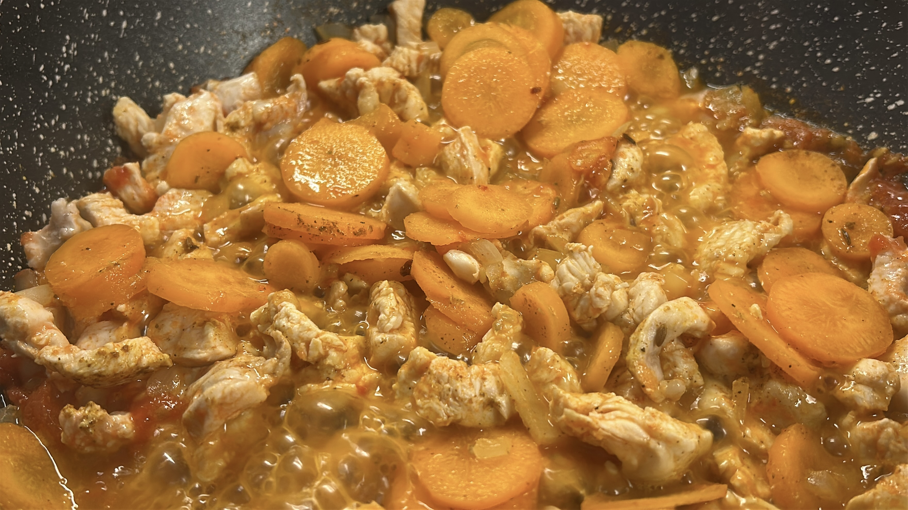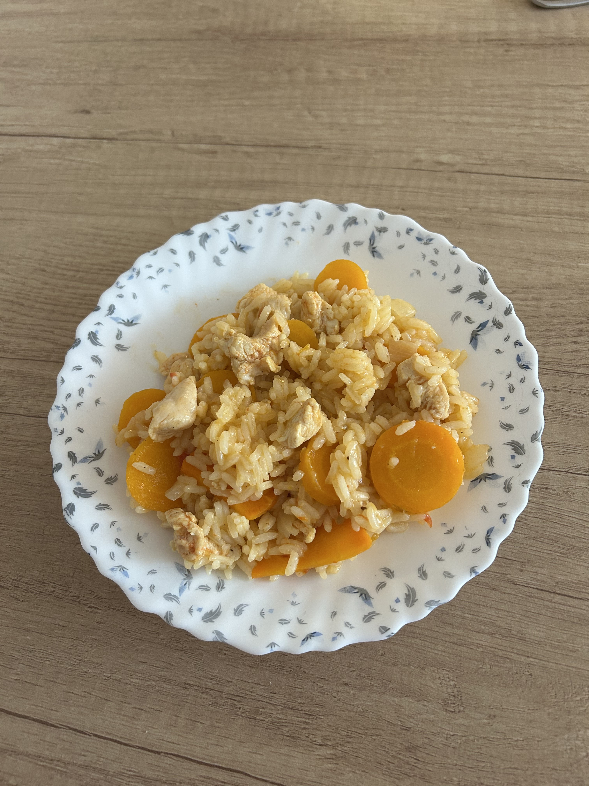Рисунок 3.1 — Плов

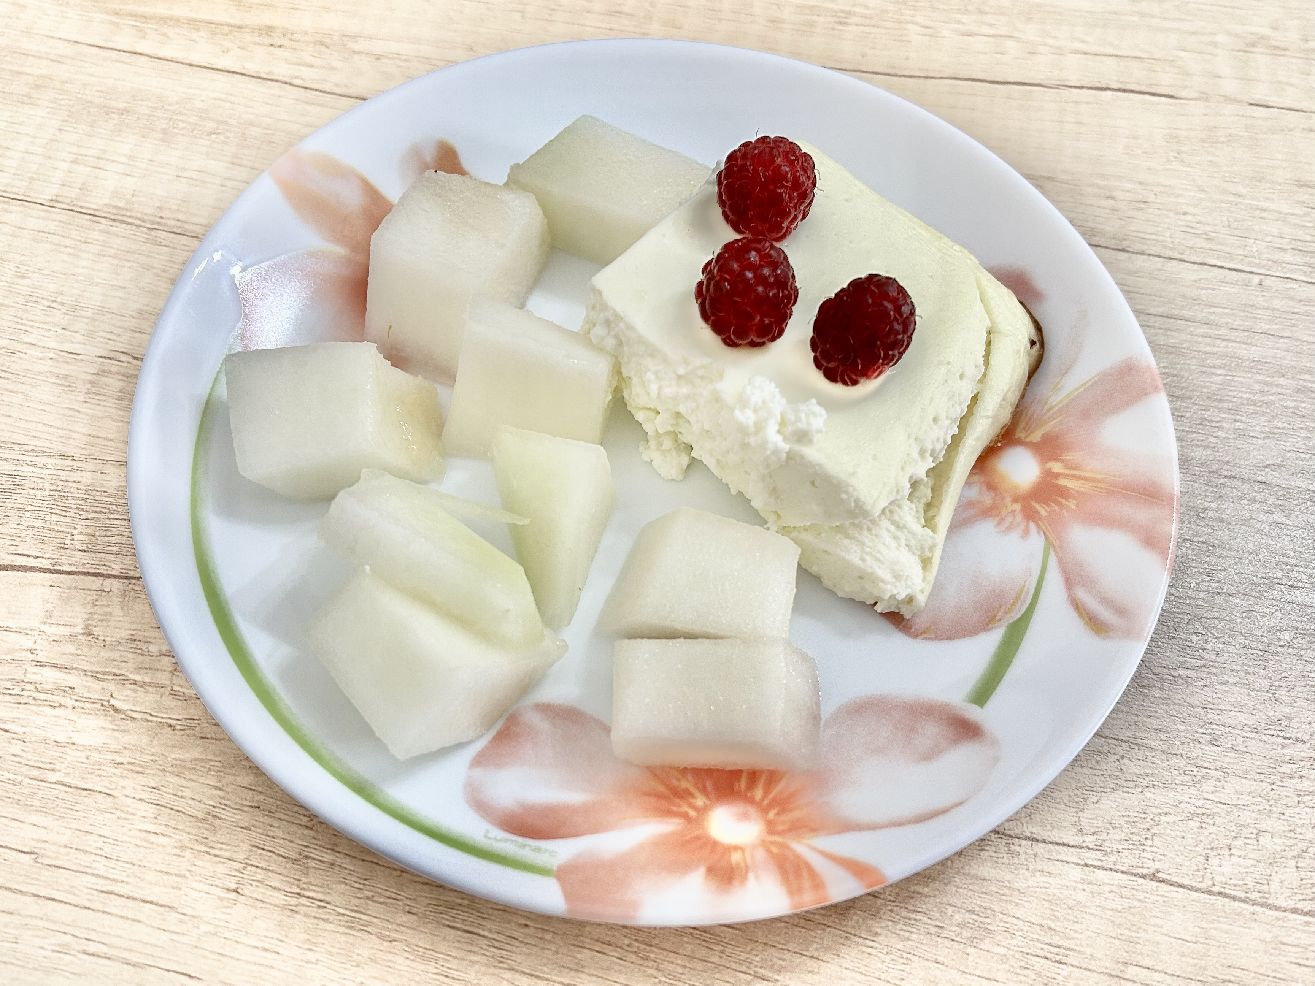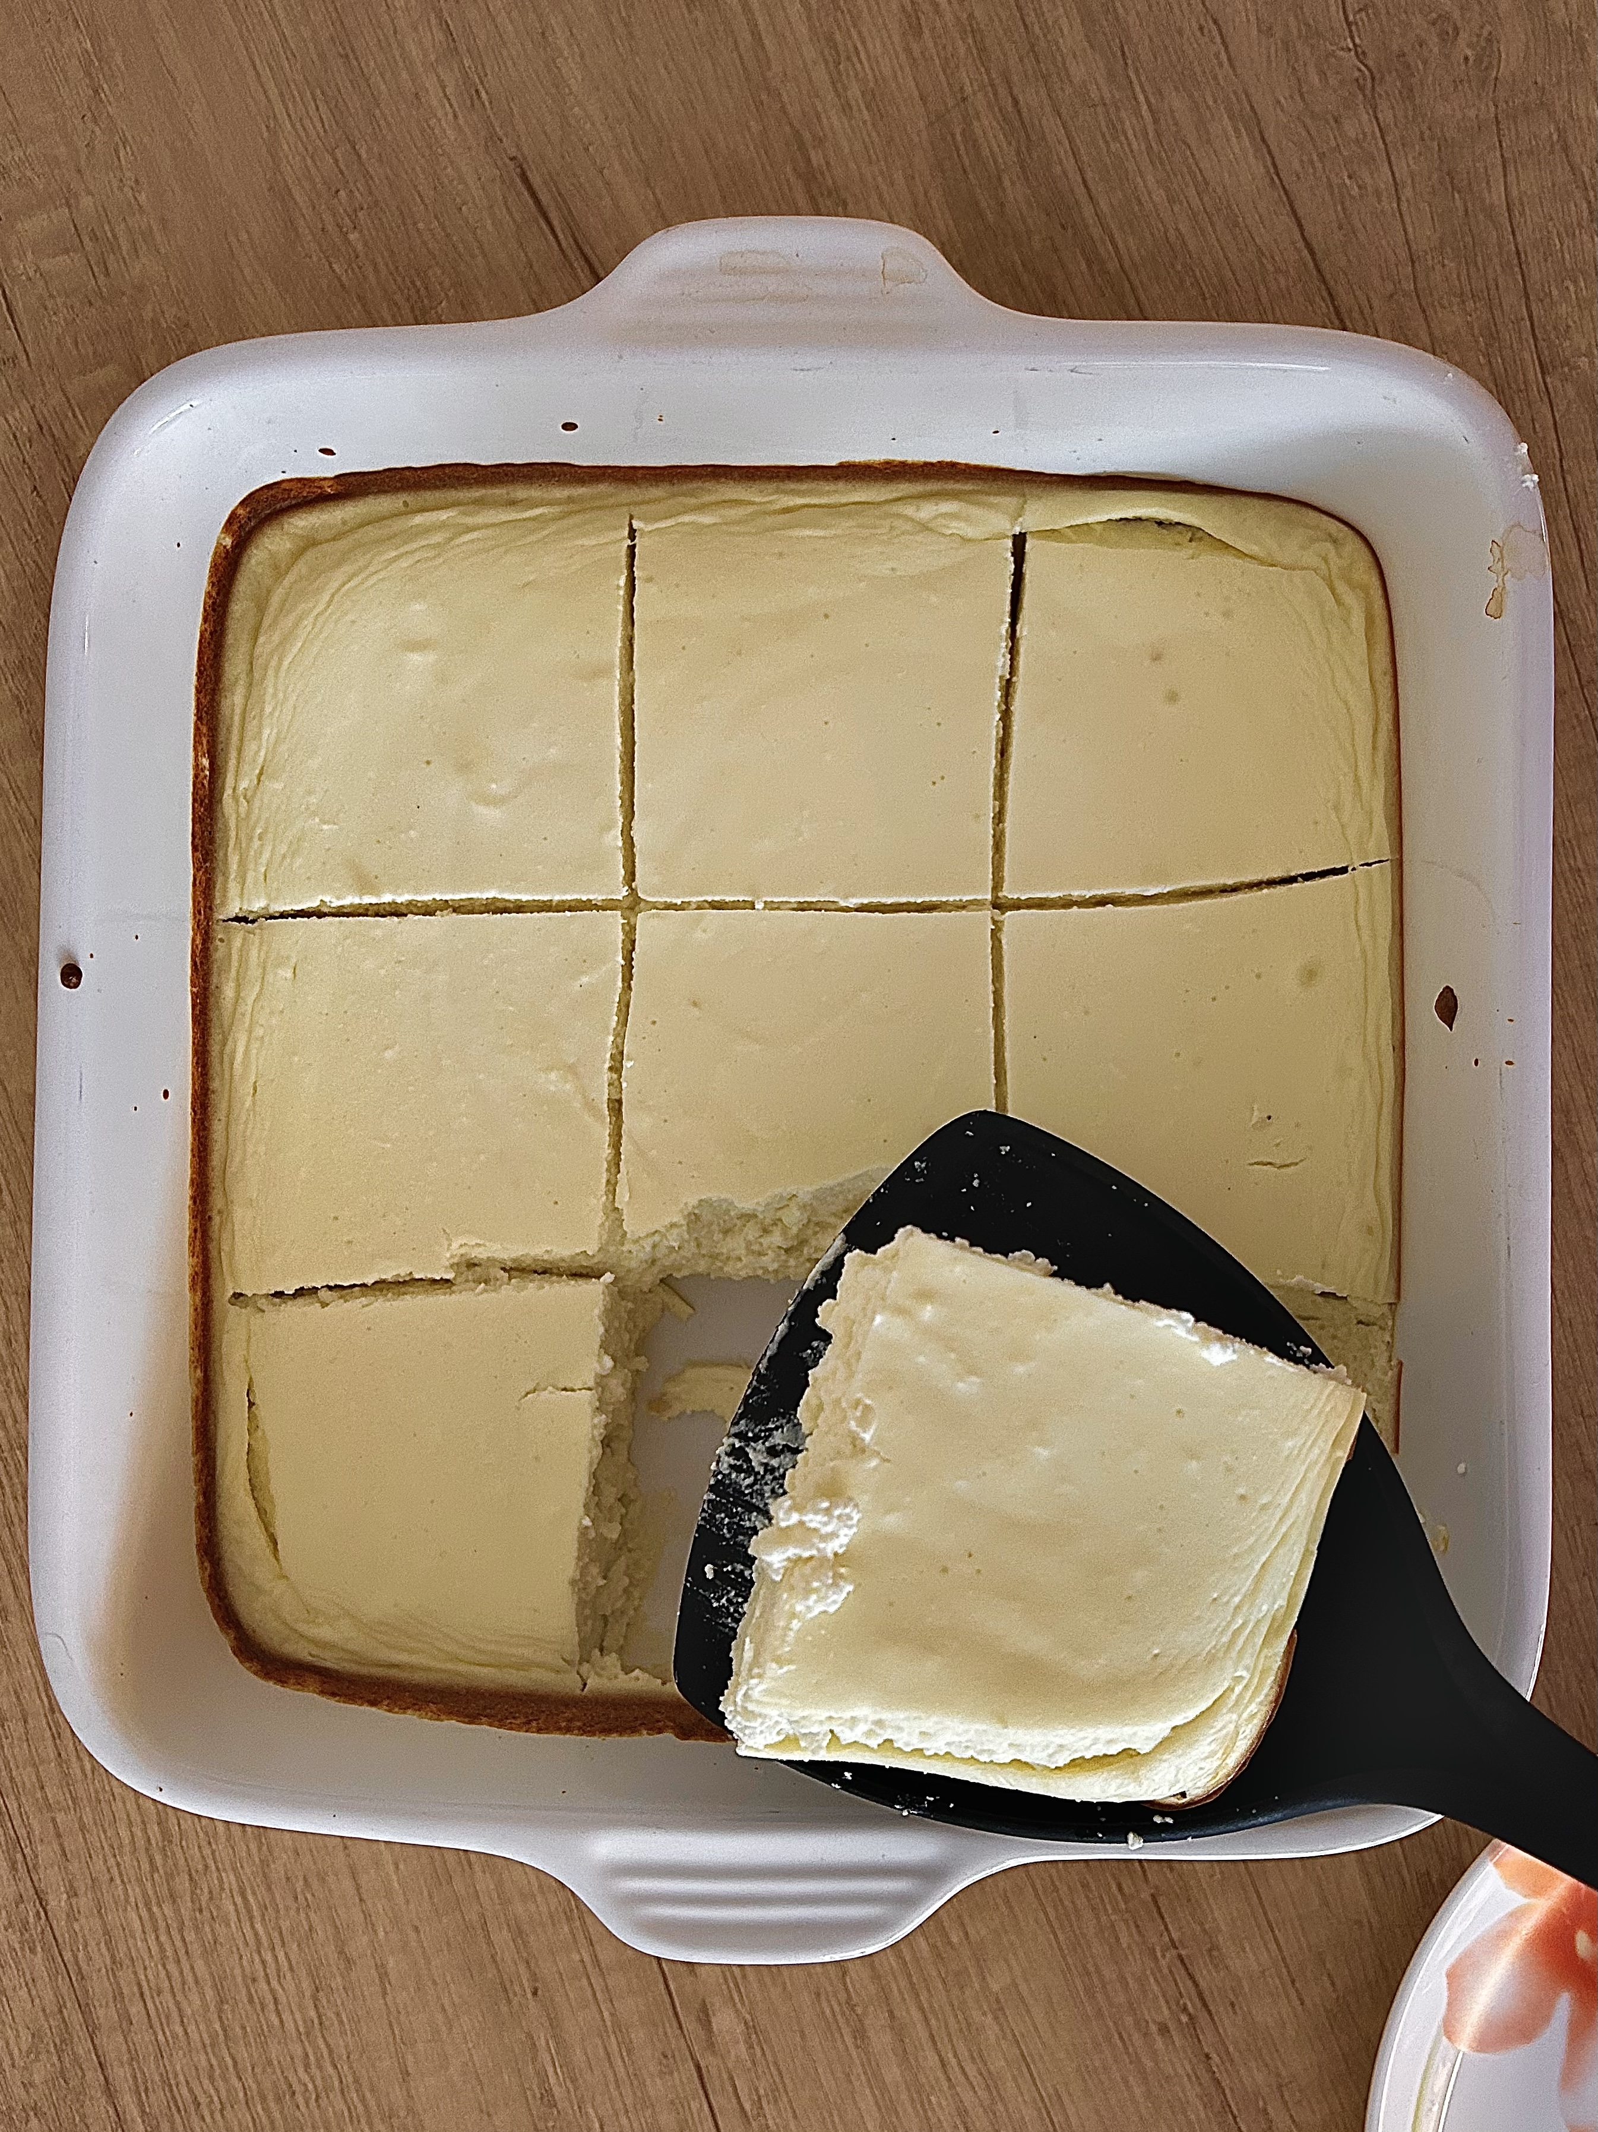Рисунок 3.2 — Запеканка

**3.5 Оценка меню по вкусовым качествам**

Меню сбалансировано по ароматам и текстурам: здесь есть свежесть, кремовость, сладость и лёгкая пикантность, что позволяет не приедаться.

По категориям вкуса меню оценивала нейросеть Copilot:

* Молочные продукты: мягкая кремовость и лёгкая кислинка
* Мясо и рыба: глубокий умами-акцент, нежная структура
* Крупы и бобовые: нейтральная база, возможна курирование вкуса соусами или специями
* Овощи: хруст и свежесть, сладковатые и кисловатые акценты (квашеная капуста)
* Фрукты и напитки: натуральная сладость, ягодная кислинка, фруктовая сочность
* Выпечка и десерты: баланс сладости с контрастом текстур (хрустящее печенье — мягкие сырники)
* Масла и приправы: минималистичная база, подчёркивающая главные вкусы

Сочетания и текстуры

* Хрустящие салаты отлично сочетаются с мягкими запеканками и фрикадельками
* Кремовый йогурт уравновешивает мясные и хлебные позиции
* Домашние компоты и кисели создают освежающий окончательный аккорд

**3.6 Сравнение предложенного и текущего меню: стоимость, польза, качество продуктов**

Для полноценного анализа составленного меню была рассчитана его калорийность, а также стоимость.

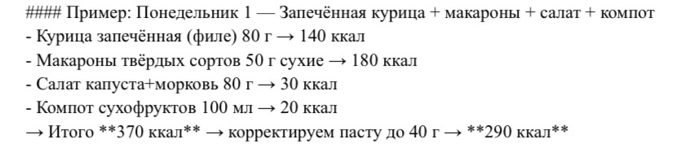

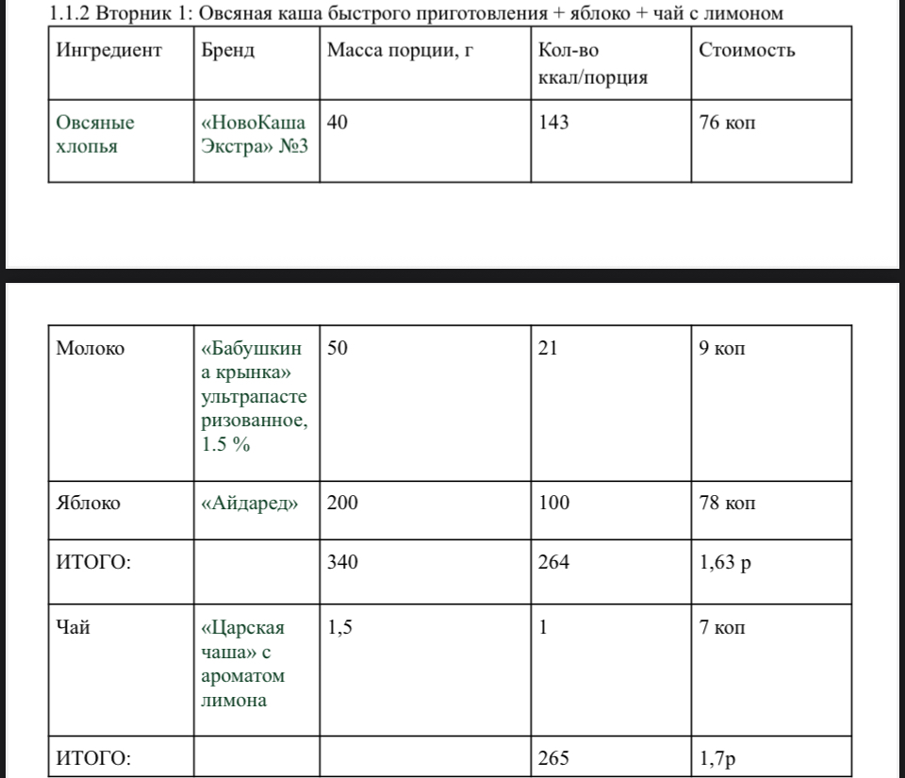

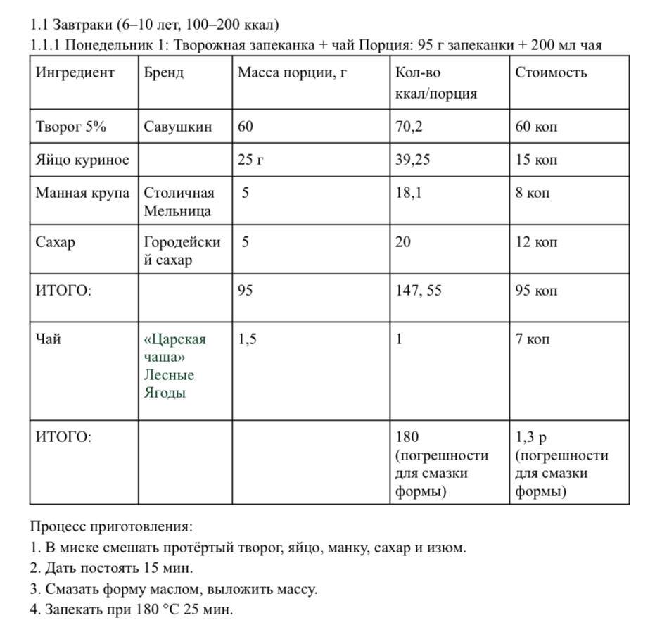

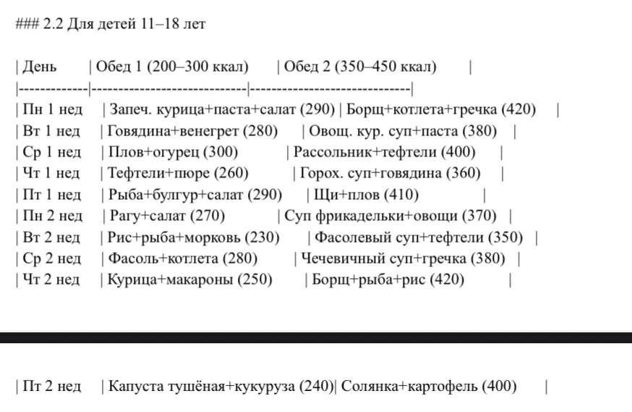

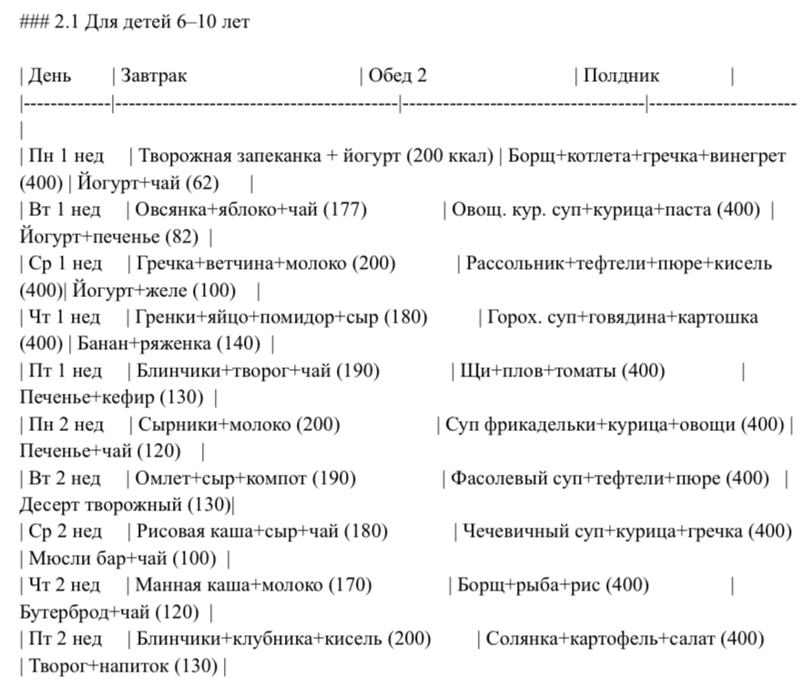

Анализ меню и ключевые выводы

1) Соответствие калорийности возрастным нормам

* Дети 6–10 лет получают завтрак, обед и полдник по ~400 ккал (таблица 2.1).
* Подростки 11–18 лет: Обед 1 — 200–300 ккал, Обед 2 — 350–450 ккал (таблица 2.2 и раздел 1.5).

Структура меню и разнообразие

* Систематическая ротация мясных, рыбных и бобовых блюд.
* Обязательное присутствие супов + гарниры + овощные салаты.
* Фрукты, кисломолочные продукты и лёгкие десерты для сбалансированной сладости.

Экономичность и себестоимость

* Завтрак «Творожная запеканка + чай» (95 г + 200 мл) — **39 копеек**.
* Овсянка с молоком, яблоком и чаем — **1,7 рубля** за порцию.
* Меню остаётся бюджетным за счёт домашних блюд и простых ингредиентов.

Основные выводы

* Энергетические нормы соблюдены для всех возрастных групп.
* Баланс макро- и микронутриентов достигается за счёт разнообразия белков, сложных углеводов и овощей.
* Низкая себестоимость без ущерба качеству и питательности.

Сравнительный анализ нового меню и типового весеннего меню

1. Витамины и минералы

**Новое меню**

• Витамин C: 150–200 мг (свежие салаты, компоты, фрукты)

• Витамин A: до 1200 мкг (морковь, томаты, зелёный горошек)

• Витамин D: < 5 мкг (недостаток)

• Кальций: 700–900 мг (творог, йогурты, сыр)

• Железо: 15–18 мг (говядина, гречка, бобовые)

• Магний: 250–300 мг (овёс, гречка, фасоль)

**Весеннее меню**

• Витамин C: 40–60 мг (салаты, компоты, витаминные напитки)

• Витамин A: ~800 мкг (овощные блюда)

• Витамин D: минимально (отсутствуют яйца и морская рыба)

• Кальций: 500–600 мг (молочные продукты 1–2 порции)

• Железо: 8–10 мг (мясные и бобовые блюда)

• Магний: 150–200 мг (крупы, овощи)

Вывод: в новом меню более щедро представлены жирорастворимые витамины и минералы, но весеннее покрывает минимум школьной нормы и легче усваивается детьми с более низкой активностью.

2. Плюсы и минусы

**Новое меню**

Плюсы:

• Богатый белковый профиль (курица, творог, яйца)

• Соблюдение дневной калорийности блюд

• Разнообразие сложных углеводов и клетчатки

• Пробиотики (йогурты, квашеная капуста, ряженка)

Минусы:

• Низкий уровень Омега-3 и витамина D

• Однообразие в источниках белка (преимущественно курица)

**Весеннее меню**

Плюсы:

• Регламентированное разнообразие блюд в течение двух недель

• Наличие витаминной водички и компота с витаминизацией

Минусы:

• Недостаток белка для активно растущих подростков

• Ограниченное количество свежих фруктов и морепродуктов

• Меньше кисломолочных продуктов для баланса микробиоты

• Несоблюдение дневной калорийности блюд

**ЗАКЛЮЧЕНИЕ**

**Цель данной работы** — создание благоприятных условий для снижения процента детей с ожирением — была реализована через комплексный подход, сочетающий исследование, просвещение, интерактивные инструменты и практические действия.

### **Реализация задач:**

1. **Опрос школьников** дал понимание уровня удовлетворённости питанием и выявил ключевые проблемы, требующие внимания.
2. **Обучающие материалы** были разработаны в двух форматах — онлайн (сайт, Telegram-группа) и офлайн (плакаты, буклеты), что обеспечило доступность информации и возможность обратной связи.
3. **Игровой прототип** стал инновационным способом вовлечения детей в тему питания, формируя осознанность через интерактив. Полученные отзывы подтвердили интерес и пользу.
4. **Лекции и видеоматериалы** были адаптированы под возрастные группы, дополнены игровыми элементами и визуальными презентациями, что повысило эффективность усвоения информации.
5. **Новое меню**, разработанное с учётом КБЖУ, вкусовых предпочтений и содержания витаминов, стало практическим шагом к улучшению школьного питания. Проведённый анализ стоимости, приготовление блюд и обратная связь от школьников подтвердили его актуальность и приемлемость.

### **Причины выбора темы**

Актуальность проблемы ожирения среди детей, нехватка знаний о питании, неудовлетворённость школьным меню и желание автора внести вклад в здоровье подрастающего поколения стали мощной мотивацией для реализации проекта. Работа отвечает на реальные вызовы и предлагает конкретные решения.

### **Общий вывод**

Работа продемонстрировала высокий уровень вовлечённости, междисциплинарный подход и ориентацию на результат. Она не только информирует, но и формирует новые привычки, создаёт условия для устойчивых изменений в системе школьного питания. Это пример того, как социальная инициатива может стать реальным инструментом оздоровления общества.

**СПИСОК ЛИТЕРАТУРЫ**

1. [www.who.int](http://www.who.int/)
2. <https://www.statista.com/statistics/1065605/prevalence-overweight-people-worldwide-by-age/>
3. <https://health.sb.by/>

Для подсчета калорий использовался сайт calorizator.ru и приложение Fat secret.

**ПРИЛОЖЕНИЕ 1**

Материалы лекции для 1-4 класса

Презентация



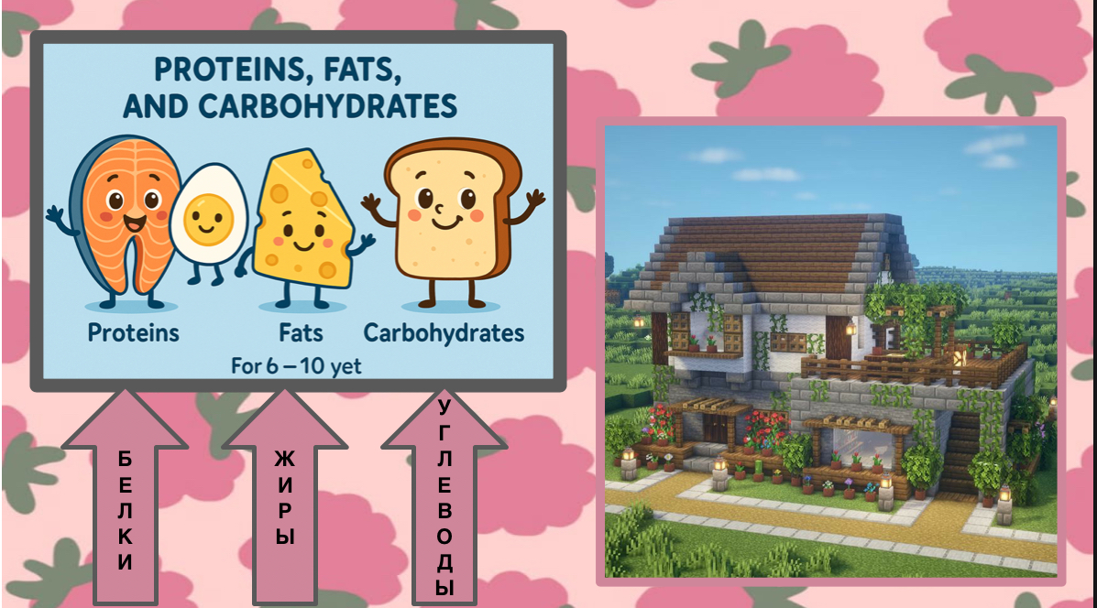

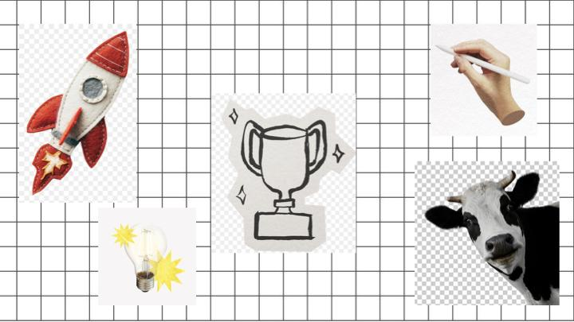

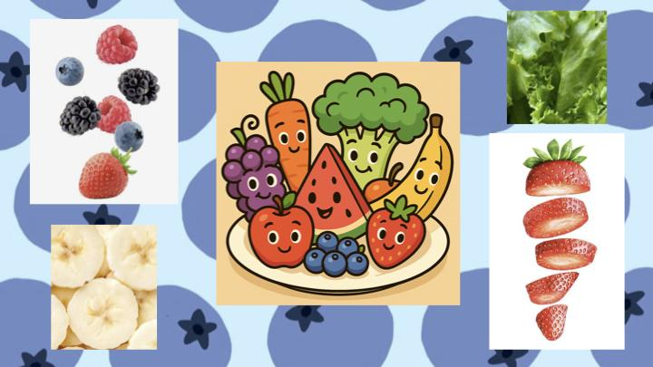

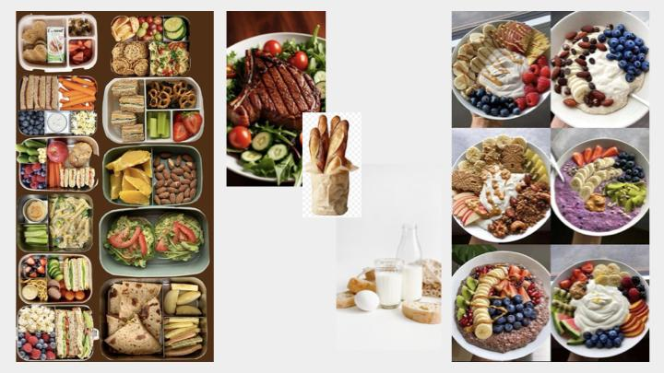

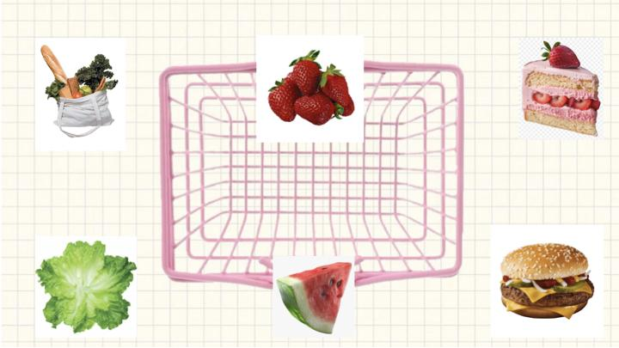

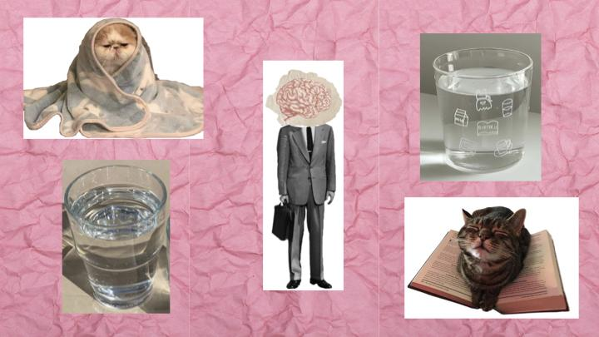

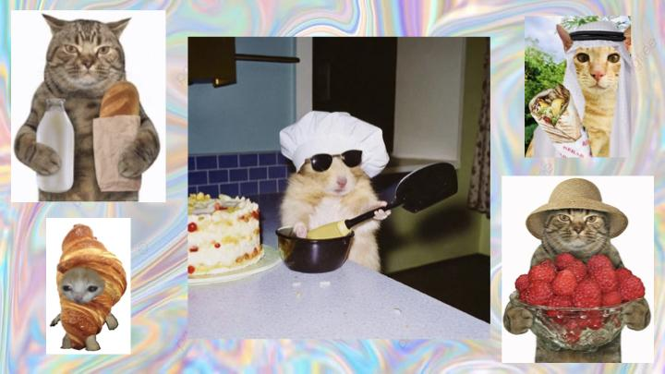

Текст лекции

Лекция о правильном питании: 1-4 класс

Лекция рассчитана на 45 минут. Данный текст – план, само содержание может изменяться (термины могут объясняться простым языком (зависит от возраста учащихся)). Лекция должна представлять собой диалог между детьми и учителем. Необходимые материалы располагаются после текста.

Слайд 1

Привет, ребята! Меня зовут [Ваше имя], и сегодня мы поговорим о том, как наше питание помогает нам расти и быть крепкими. Знаете, когда мы говорим «еда», можно называть её ещё и «питанием» – потому что оно как строительный материал для нашего тела. Давайте вместе узнаем, почему правильное питание так важно!

Слайд 2

Представьте, что ваше тело – это как замок, который строится из маленьких блоков. Помните, как весело было строить домики из конструктора или играть в Minecraft? Так вот, еда – это такие волшебные блоки для вашего организма. Если вы кладёте качественные блоки – вы становитесь сильными, быстрыми и умными! В пище есть разные ингредиенты, которые называются белки, жиры, углеводы, витамины и минералы. Они как супер-секретные ингредиенты для вашего замка, которые помогают мозгу думать, а телу – расти здоровым. Кто из вас хочет быть супергероем, который умеет учиться и играть на высшем уровне? Если вы будете питаться правильно, вы сможете лучше запоминать то, что учите и быстрее и качественнее выполнять домашнее задание. Правильное питание определяет, насколько здоровыми вы будете. Однако не только это, но и то, насколько вы будете умными.

Слайд 3

А теперь давайте сыграем в веселую игру! Я раздам вам раскраски, на которых изображены разные овощи и фрукты. Раскрасьте их, а потом подпишите, какой продукт изображён, и расскажите, какую суперсилу он даёт вашему организму. Например, почему же наш герой из брокколи становится сильным? А может, у кого-то есть идеи, какую пользу даёт сочная клубника? Давайте вместе выясним, какие продукты помогают нам становиться настоящими супергероями!»

Комментарий для учителя:

🥕 Морковь

* Богата витамином А — помогает хорошо видеть, особенно в темноте
* Укрепляет кожу и делает волосы и ногти сильнее
* Полезна для иммунитета и хорошего пищеварения

🍓 Клубника

* Содержит витамин С — помогает не болеть и заживляет ранки
* В ней много антиоксидантов, которые защищают клетки от вреда
* Поднимает настроение и очень вкусная альтернатива конфетам

🥦 Брокколи

* Настоящий супергерой среди овощей!
* Содержит витамины группы B, C, K, а ещё железо и кальций
* Помогает расти, укрепляет кости и заботится о сердце

🍎 Яблоко

* Источник клетчатки, которая помогает желудку работать правильно
* Содержит витамин С и антиоксиданты — укрепляет иммунитет
* Освежает, утоляет жажду и даёт лёгкую энергию

🍅 Помидор

* Содержит ликопин — вещество, которое защищает клетки от старения
* Полезен для кожи и зрения
* Помогает сердцу работать ровно и спокойно

Слайд 4

Овощи, фрукты и ягоды – это настоящие кладези витаминов, которые помогают вам учиться, расти и оставаться здоровыми, веселыми и счастливыми. Знаете, они могут даже заменить сладости! Попробуйте в следующий раз вместо шоколадки взять сочную клубнику – будет вкусно и полезно! Конечно, иногда сладкое тоже можно есть, полностью отказаться от сладкого невозможно и, что важно, не нужно – всё должно быть в меру. Нельзя весь день есть только фрукты или только конфеты.

Слайд 5

А еще в нашем меню есть молочные продукты – молоко, йогурты, сыр и кефир. Они помогают нашим костям расти крепкими. Если вам нравится какой-то из этих продуктов и у вас нет аллергии, смело выбирайте его! Также важно кушать мясо и рыбу – они дают нашему телу много полезных веществ. Может, некоторые из вас не любят всё мясо или всю рыбу, но вы обязательно найдёте то, что вкусно именно вам. Помните, что разнообразие – это залог здоровья: чем больше разных продуктов, тем больше всего нужного получаете для вашего организма!

Cлайд 6

Теперь давайте составим наше здоровое меню! Я раздам вам листочки с изображёнными тарелками. С помощью стрелочек отметьте, какие продукты вы выберете для своей тарелки. Это может быть завтрак, обед, ужин, а может, ваше питание за день. Вы можете добавить много полезных продуктов и немного сладкого. Затем поднимите руку, и я приду к вам, чтобы вы рассказали, почему выбрали именно эти продукты. Это поможет нам ещё лучше понять, почему разнообразное питание так важно!

Слайд 7

А теперь поговорим о воде – самой волшебной жидкости на свете. Вода помогает нашему телу переваривать еду, дарит энергию и значит, без воды нам жить нельзя! Знаете, для детей младших классов рекомендуется пить примерно 1 литр воды в день – это как 4-5 стаканов, а для ребят из 3–4 классов – около 1,5 литра, то есть 7-8 стаканов. Если вы будете пить достаточно воды, вы будете чувствовать себя отлично и сможете лучше учиться. А что случится, если воды не будет? Тогда наш замок из блоков станет шатким и уставшим, и вы будете болеть. Поэтому важно помнить: вода – это жизнь!

Слайд 8

А теперь давайте подумаем: какая еда вам нравится больше всего? Расскажите, что нового вы сегодня узнали о здоровом питании и почему вам это важно. Поднимите руки, кто хочет поделиться! Вы все молодцы! Я рада, что мы вместе узнали, как питание и вода делают нас сильнее и умнее. На прощание я дарю вам эти прикольные наклейки – пусть они напоминают вам, насколько важно заботиться о своем здоровье!

НИЖЕ ПРЕДСТАВЛЕНЫ МАТЕРИАЛЫ ДЛЯ ЛЕКЦИЙ. ПЕРЕД ЛЕКЦИЕЙ РАСПЕЧАТАЙТЕ НЕОБХОДИМОЕ КОЛИЧЕСТВО

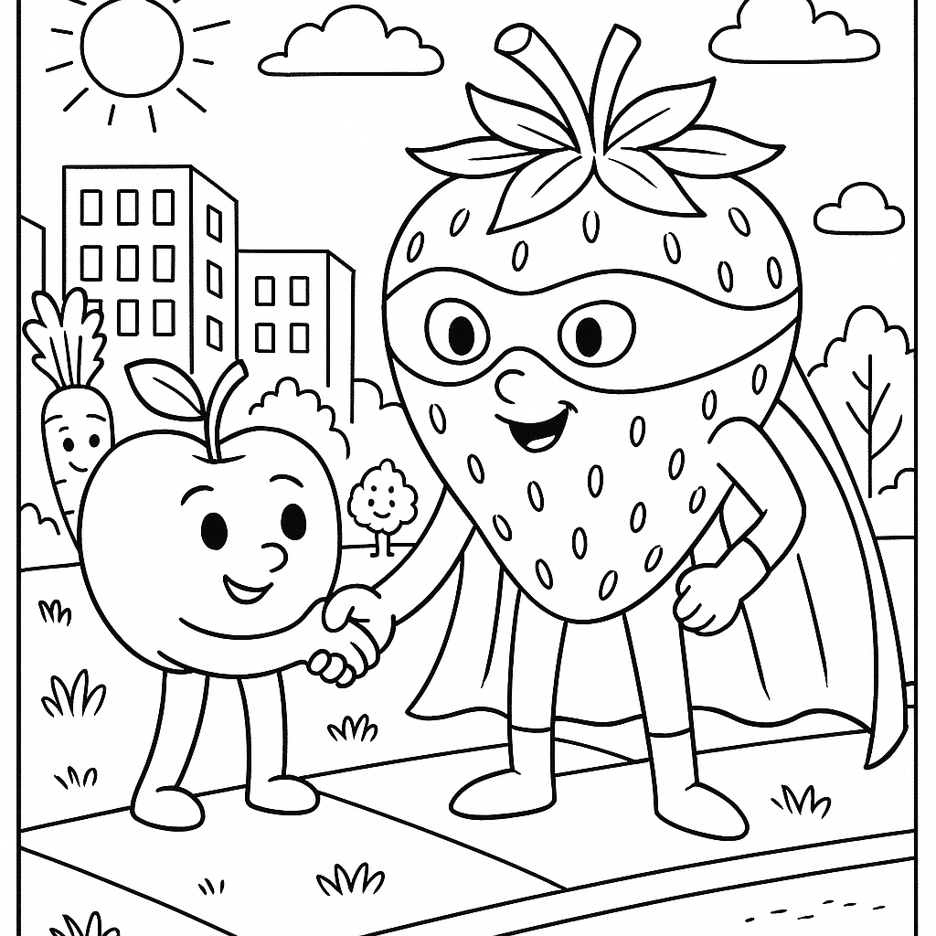

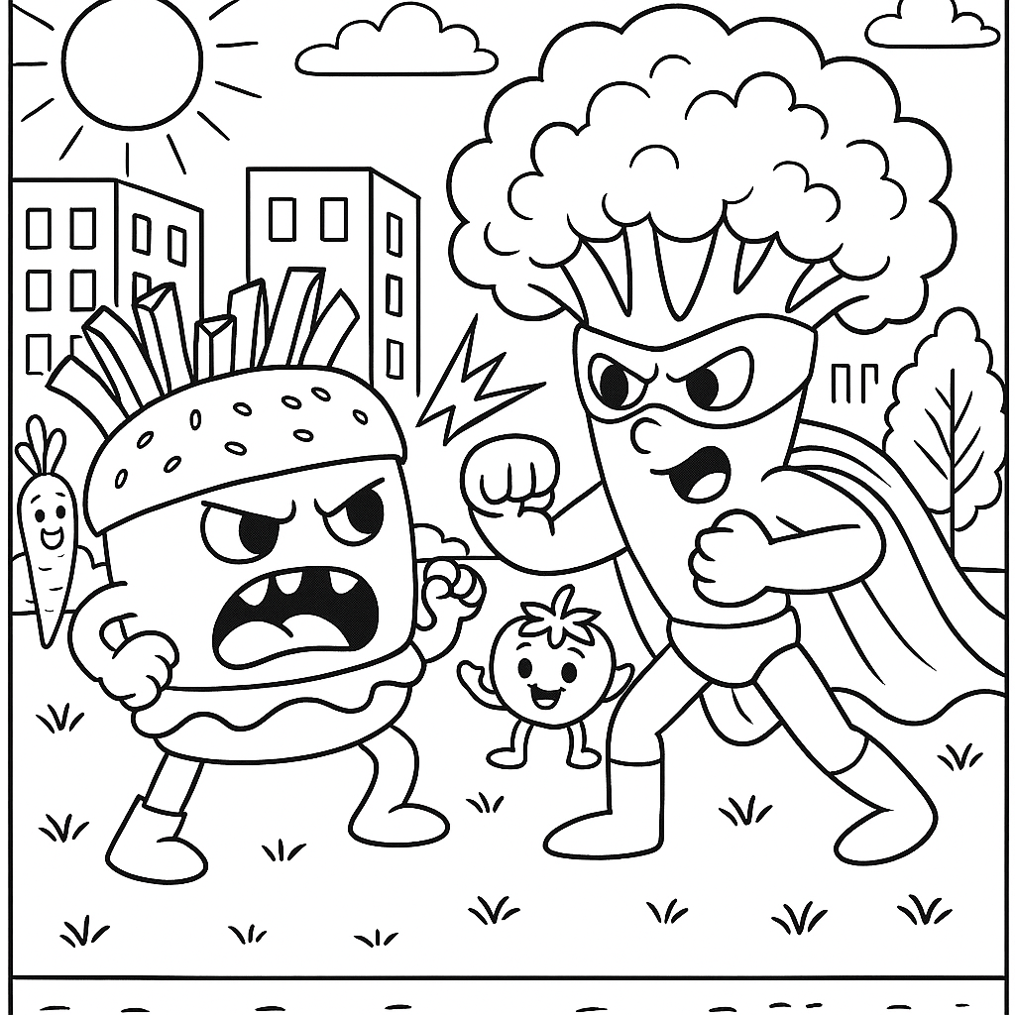

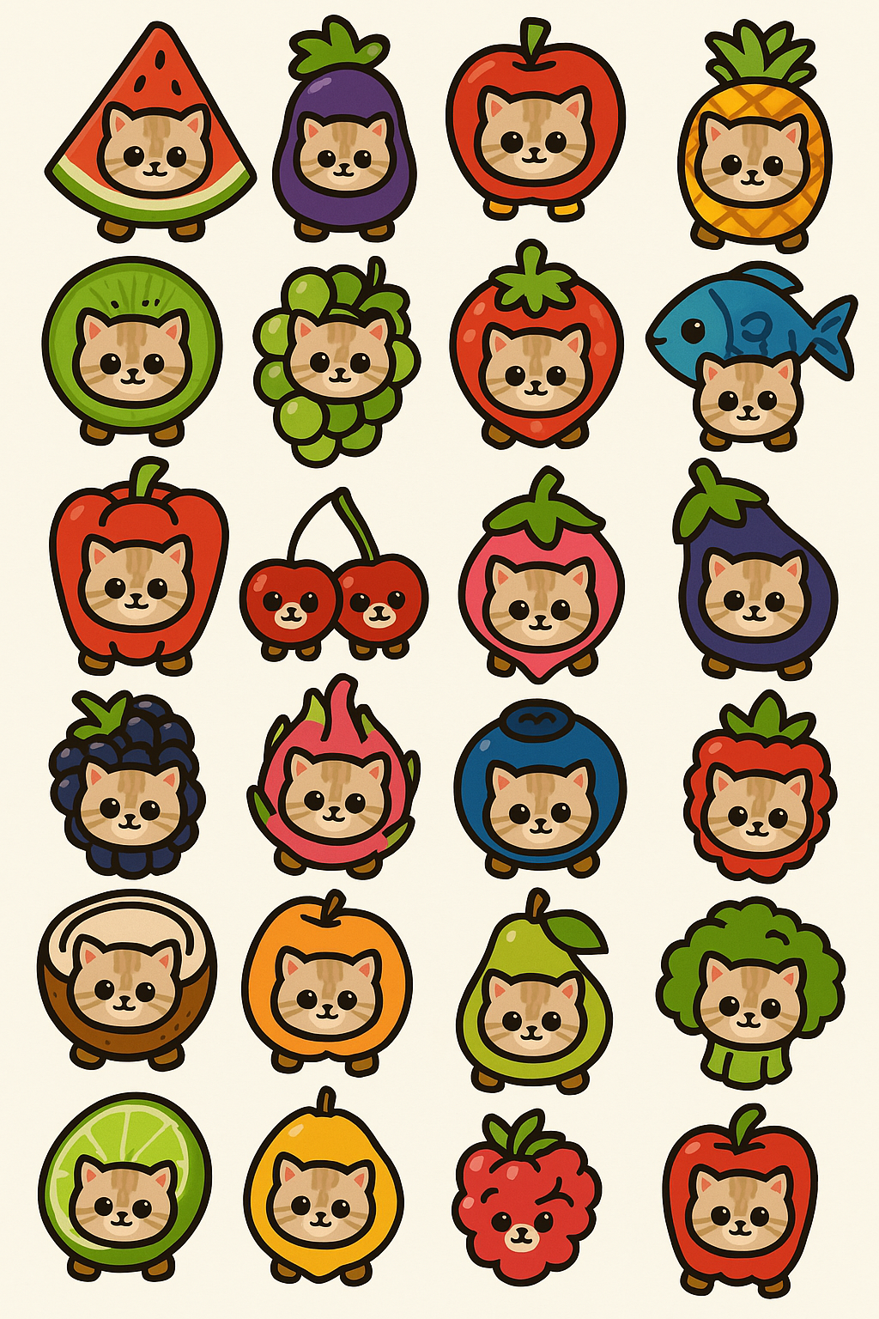

**ПРИЛОЖЕНИЕ 2**

Материалы лекции для 5-11 классов

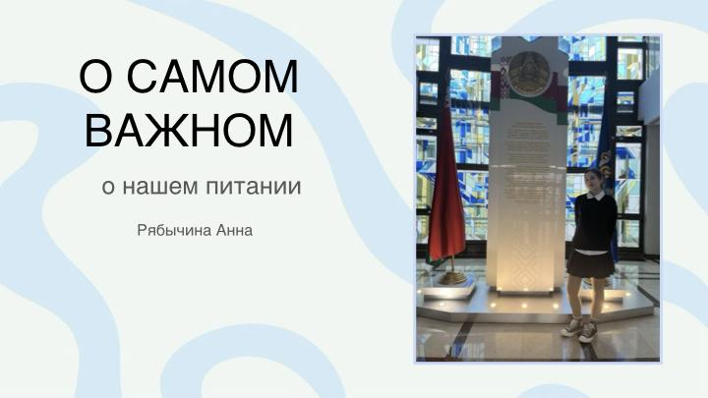

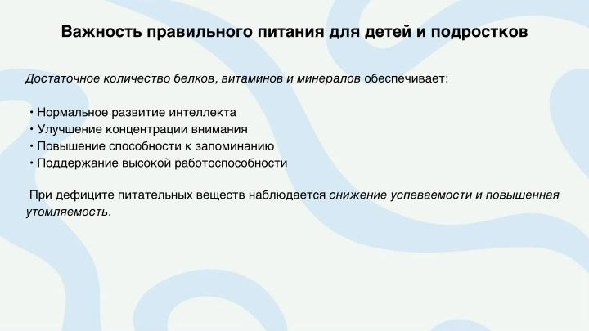

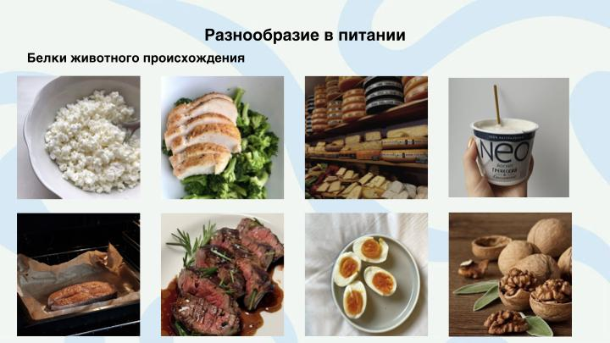

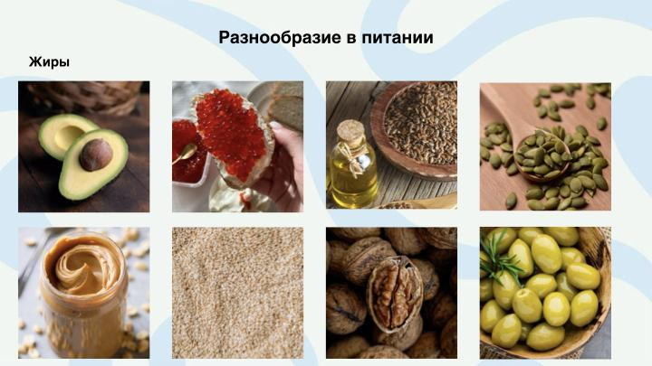

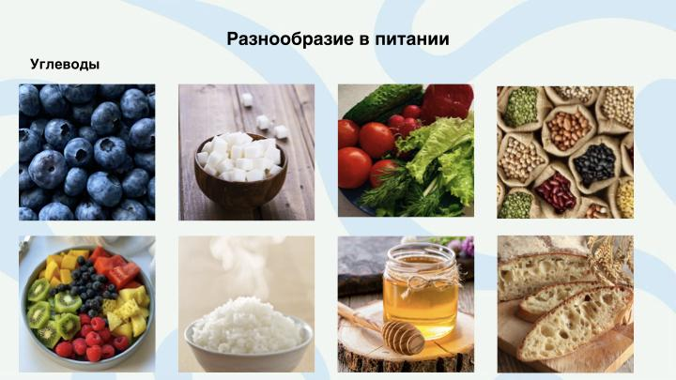

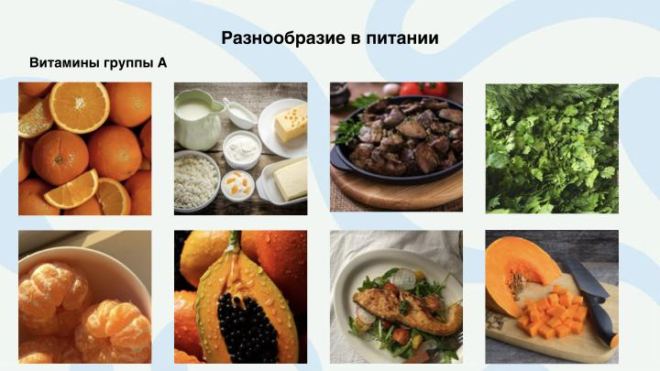

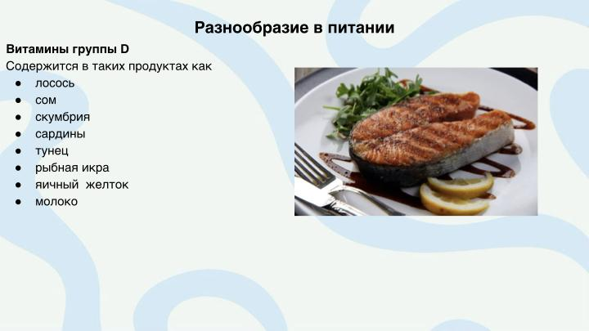

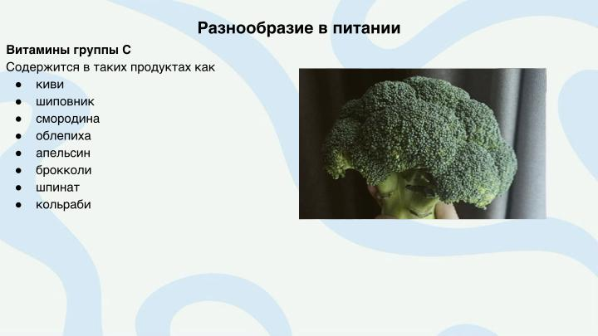

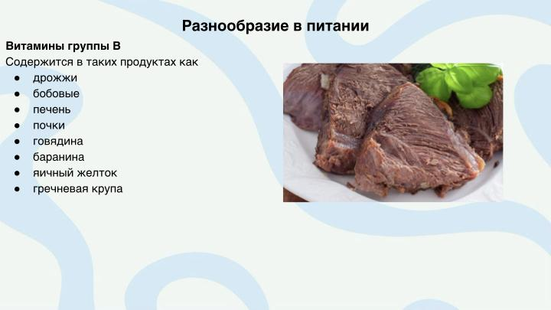

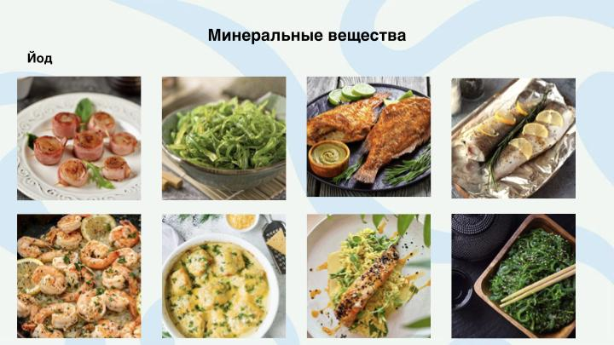

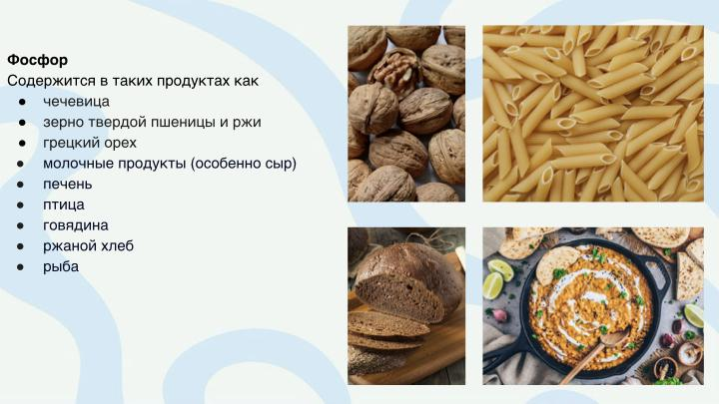

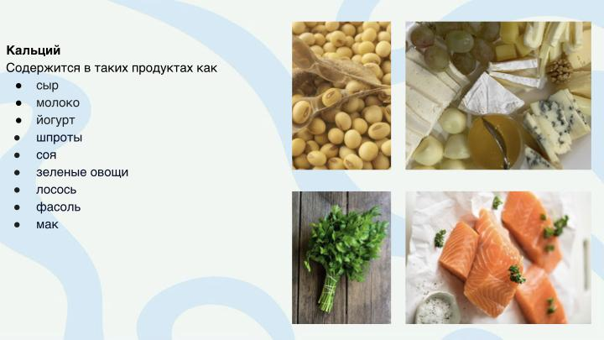

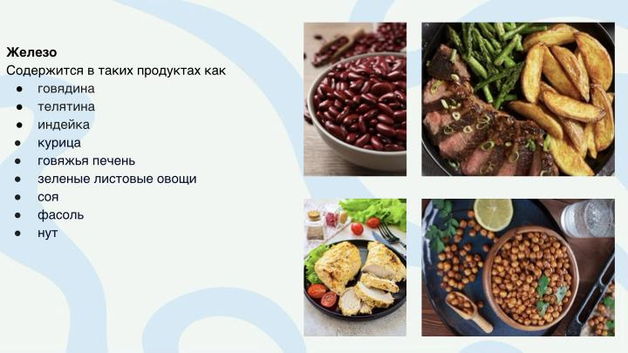

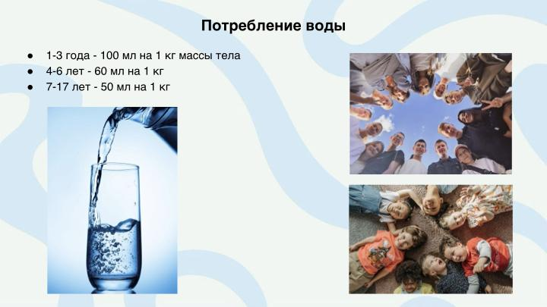

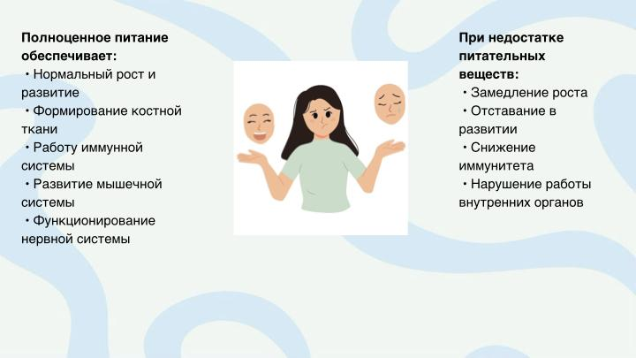

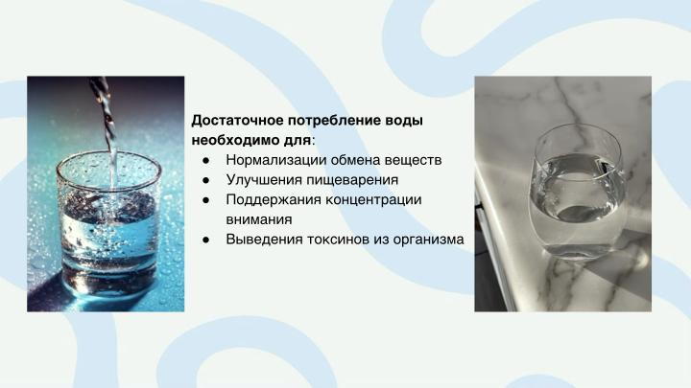

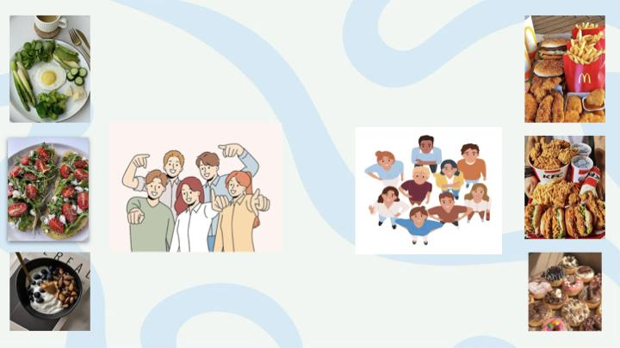



Текст лекции

Лекция о правильном питании: 5-11 класс

Лекция рассчитана на 45 минут. Данный текст – план, само содержание может изменяться (термины могут объясняться простым языком (зависит от возраста учащихся)). Не забудьте про мобильную игру. Лекция должна представлять собой диалог между детьми и учителем.

Слайд 1

Сегодня мы поговорим о том, как правильное питание влияет на наше тело и ум. Давайте откроем для себя секреты того, как пища помогает нам быть сильными, быстрыми и умными.

Слайд 2

Представьте, что ваше тело – это суперкомпьютер, а питание – топливо для его работы. Правильная еда влияет не только на ваше физическое здоровье, но и на умственную деятельность: она помогает концентрироваться, улучшает память и даже сокращает время на выполнение домашнего задания. Как вы думаете, какой рацион позволяет мозгу работать на максимуме?

Слайд 3

Давайте поговорим о белках. Белки – это как кирпичики, из которых строится ваше тело: они участвуют в создании мышц, кожи, волос и даже ногтей. Они бывают двух видов – животные (мясо, рыба, яйца, молочные продукты) и растительные (бобовые, соя, гречка). А вы знаете, что оптимальное соотношение белков, жиров и углеводов составляет примерно 1:1:4? Это помогает поддерживать баланс энергии в организме.

Слайд 4

Часто мы слышим о жирах как о чем-то негативном, но на самом деле жиры – необходимая часть питания. Они дают энергию, помогают мозгу работать и участвуют в усвоении витаминов (A, D, E, K). Представьте жиры как натуральное масло, которое смазывает все детали вашего организма. Полезные источники – это орехи, авокадо, растительные масла, яйца и даже рыба. Главное – правильно выбирать и не перебарщивать!

Слайд 5

А теперь давайте обсудим углеводы – наш основной источник энергии! Они бывают двух видов:

• Простые углеводы (сахара, белая мука, кондитерские изделия) быстро дают энергию, но потом уровень сахара может резко упасть.

• Сложные углеводы (овсянка, цельнозерновой хлеб, бурый рис, овощи) расщепляются дольше, обеспечивая стабильный заряд на длительное время. Кто из вас предпочитает энергию «на спринт», а кто – «на марафон»?»

Слайд 6

Обратимся к истории. Некоторые животные могут синтезировать определённые витамины самостоятельно, а человек — нет. Это связано с эволюцией и биохимическими особенностями организма. Например, большинство млекопитающих могут производить витамин C, но люди, приматы и морские свинки утратили эту способность. В какой-то момент эволюции наши предки получали этот витамин в достаточном количестве из пищи, поэтому потеря способности к его синтезу не стала для них критически важной. Итак. Витамин A (ретинол) важен для зрения, роста и иммунитета. Он содержится в темно-зелёных овощах, моркови и некоторых фруктах.

Слайд 7

Витамин D — жирорастворимый, он лучше всего усваивается с жирной пищей и накапливается в жировой ткани. Он укрепляет кости и зубы, а также поддерживает работу мышц и сердца. Его можно получить из жирной рыбы, яиц и молочных продуктов.

Слайд 8

Витамин С (аскорбиновая кислота) — это водорастворимый витамин, содержащийся в цитрусовых и других фруктах и овощах. Витамин C поддерживает кожу, десны, иммунитет и хорошее настроение, он есть в цитрусовых, ягодах и брокколи.

Слайд 9

Витамины группы B — группа водорастворимых витаминов. Витамины группы B помогают клеткам превращать пищу в энергию. Они содержатся в злаках, мясе, рыбе, а также в бобовых. Витаминов в этой группе много (В1-В7, В9 и В12), у каждого из них своя функция, например, B12 — свертывание крови, выработка лейкоцитов, предотвращение накопления жира в печени, нормализация артериального давления, насыщение клеток кислородом.

Слайд 10

Минеральные вещества (кальций, фосфор, железо, йод). Главные источники йода: морская рыба, морепродукты), водоросли. Йод необходим для работы щитовидной железы и узнавания новых знаний, потому что помогает регулировать обмен веществ. Недостаток йода может привести к усталости, слабости, нарушению памяти, сухостью кожи и даже увеличением щитовидной железы.

Слайд 11

Фосфор поддерживает здоровье костей, участвует в энергетическом обмене и синтезе ДНК. Главными источниками фосфора являются бобовые, зерновые, семена, орехи, молочные продукты, печень, птица, говядина, рыба.

Слайд 12

Кальций – это строительный материал для костей и зубов, а также нужен для работы мышц и нервов, свертывании крови, регуляции гормонов и ферментов. К продуктам с его высоким содержанием относятся молочные продукты, сардины, лосось, шпроты, бобовые, некоторые зеленые листовые овощи. Абсолютный лидер – мак.

Слайд 13

Железо помогает переносить кислород в крови, что очень важно для энергии и иммунитета. Оно необходимо для синтеза гемоглобина — белка, который переносит кислород в крови. Без достаточного количества железа ткани и органы недополучают кислород. Кроме того, железо участвует в работе иммунной системы, влияет на когнитивные способности, память и концентрацию. Это мясо нежирных сортов, субпродукты, особенно говяжья печень, бобовые, зеленые листовые овощи.

Слайд 14

Сбалансированное питание – это не просто набор продуктов, а целая система, которая помогает вам расти, учиться и оставаться здоровыми. Когда рацион разнообразен, каждая клеточка получает своё необходимое топливо: от белков до витаминов и минералов. Если питание не сбалансировано, у нас могут возникнуть проблемы – от усталости до замедленного роста. Какие привычки в питании, по вашему мнению, помогают вам лучше учиться и чувствовать себя энергичными?

Слайд 15

Вода – это жизнь. Организм требует воды для нормального обмена веществ, пищеварения и выведения токсинов. Для подростков достаточно пить около 50 мл воды на каждый килограмм веса в день. Если вы чувствуете усталость, головокружение или проблемы с концентрацией – возможно, вам не хватает воды. Задумайтесь: как часто вы пьёте воду в течение дня?

Слайд 16

Как понять, что мозгу не хватает воды? Ощущение усталости и снижение продуктивности; головные боли и головокружение; туманность сознания и трудности с концентрацией.

Слайд 17

Подытожим: правильное питание – это многогранный процесс. Сбалансированный рацион помогает быть сильными, умными и энергичными, а также улучшает успеваемость. Не забывайте о воде, ведь она так же важна, как и еда, для поддержания всех жизненных процессов. Здоровые привычки, которые вы формируете сегодня, станут фундаментом вашего будущего. Давайте обсудим, что из этого вам уже знакомо, а что хотелось бы попробовать. Какие части лекции оказались для вас самыми интересными?

**ПРИЛОЖЕНИЕ 3**

Рекомендации для школьников для предотвращения и/или борьбы с ожирением

1. Правильное питание

Сбалансированное питание – основа здорового веса. Начинать день стоит с плотного завтрака: овсянка, цельнозерновой хлеб, нежирный творог или яйцо. Обед и ужин должны включать порцию овощей, источники белка (рыба, курица, бобовые) и сложные углеводы (гречка, коричневый рис). Сократите потребление сладких газированных напитков, полуфабрикатов и фастфуда. Важно пить достаточно воды – не менее 1,5–2 литров в день.

* есть 4–5 раз в день небольшими порциями
* включать овощи и фрукты в каждый приём пищи
* отдавать предпочтение нежирным молочным продуктам
* заменять майонез на натуральный йогурт
* выбирать супы на лёгком бульоне

2. Физическая активность

Для детей и подростков рекомендуется не менее 60 минут умеренной или высокой активности ежедневно. Физическая нагрузка помогает сжигать калории, укреплять мышцы и улучшать настроение.

* активно проводить перемены: прогулки, подвижные игры
* посещать школьные кружки по спорту или танцам
* гулять с друзьями или семьёй на свежем воздухе
* ездить на велосипеде, самокате, скейте вместо автобуса
* записаться в местную спортивную секцию (футбол, баскетбол, плавание)

3. Ограничение сидячего образа жизни

Длительное пребывание в положении сидя негативно влияет на обмен веществ и способствует набору веса. Следите за временем, проведённым за гаджетами и сериалами.

* каждые 30–45 минут делать 5-минутную активную паузу
* установить лимит экранного времени (не более 1–1,5 часа в день)
* вместо видеоигр выбрать настольные игры или чтение
* выполнять простую растяжку или приседания во время уроков онлайн
* включать музыку и танцевать дома хотя бы 10–15 минут

4. Режим сна и восстановления

Качественный сон регулирует гормоны аппетита и помогает организму восстанавливаться после нагрузок. Подросткам рекомендуется спать от 8 до 10 часов в сутки.

* ложиться не позднее 22:00–22:30
* соблюдать одинаковое время подъёма даже в выходные
* за час до сна отказаться от экранов и тяжёлой пищи
* создать спокойную обстановку: приглушённый свет, прохлада в комнате
* при возможности взять короткий дневной отдых в середине дня (15–20 минут)

5. Психологическая поддержка и мотивация

Психологический комфорт важен не меньше физического. Поддержка семьи и друзей помогает не срываться и сохранять мотивацию к здоровому образу жизни.

* вести дневник питания и активности
* устанавливать реалистичные и измеримые цели
* отмечать маленькие победы: каждый потерянный килограмм или неделю без фастфуда
* обсуждать результаты с родителями или наставником
* не давать волю самокритике и сравнениям с другими

Дополнительно

* приложение «Моё здоровье» Минздрава Беларуси для учёта активности

Обзор и назначение

Приложение «Моё здоровье» представляет собой официальный мобильный инструмент от Министерства здравоохранения Беларуси, интегрированный в национальную систему электронного здравоохранения. Его главная задача — помочь пользователям следить за показателями здоровья и физической активности, собирая данные как со встроенных датчиков телефона, так и с внешних носимых устройств. Интерфейс предлагает персональный кабинет, где видны ежедневные сводки и долгосрочная статистика по шагам, калориям и другим метрикам.

Ключевые функции

* Регистрация через номер телефона и идентификационный номер (ИИН)
* Учёт шагов, пройденного расстояния и затраченных калорий
* Мониторинг сна, пульса и других показателей при подключении фитнес-браслетов или смарт-часов
* Ведение дневника веса, воды и принятия лекарств
* Напоминания о запланированных обследованиях и приёме препаратов
* Графики прогресса по дням, неделям и месяцам
* Экспорт и передача отчётов врачу через портал eHealth

Как начать пользоваться

1. Скачать приложение из App Store или Google Play.
2. Пройти первичную регистрацию с подтверждением номера телефона и ввода ИИН.
3. Разрешить доступ к датчикам активности (шагомер, пульсометр) и уведомлениям.
4. Заполнить профиль: возраст, рост, вес, цели по активности.
5. Настроить напоминания о питье воды, приёме лекарств и регулярных обследованиях.

Полезные советы по учёту активности

* Ставьте реальную цель по шагам (8 000–10 000 в день) и постепенно её увеличивайте.
* Подключите браслет или смарт-часы для более точных данных о пульсе и сне.
* Анализируйте еженедельные отчёты и корректируйте план тренировок.
* Включайте уведомления только по важным событиям, чтобы не игнорировать напоминания.
* Делитесь отчётами с врачом для персонализированных рекомендаций.

Дополнительно

Приложение полностью бесплатное, поддерживает русский и белорусский языки и регулярно обновляется через официальный сайт Минздрава. Оно интегрируется с другими государственными сервисами eHealth, позволяя создавать единое цифровое пространство для мониторинга здоровья. Если у тебя уже установлен смартфон и данные мобильного интернета, можно начать пользоваться «Моё здоровье» прямо сейчас.

* сайты с рецептами вкусных блюд без лишнего жира
* расписание бесплатных занятий в школьных и районных спортивных секциях
* консультация районного педиатра или детского диетолога
* групповые челленджи среди одноклассников для дополнительного интереса

**ПРИЛОЖЕНИЕ 4**

Брошюры по работе: краткое ознакомление с основами

1) Брошюра “Обзор текущего питания”

Создана для краткого ознакомления с питанием, которое предоставлялось учащимся в 2024/2025 учебном году.

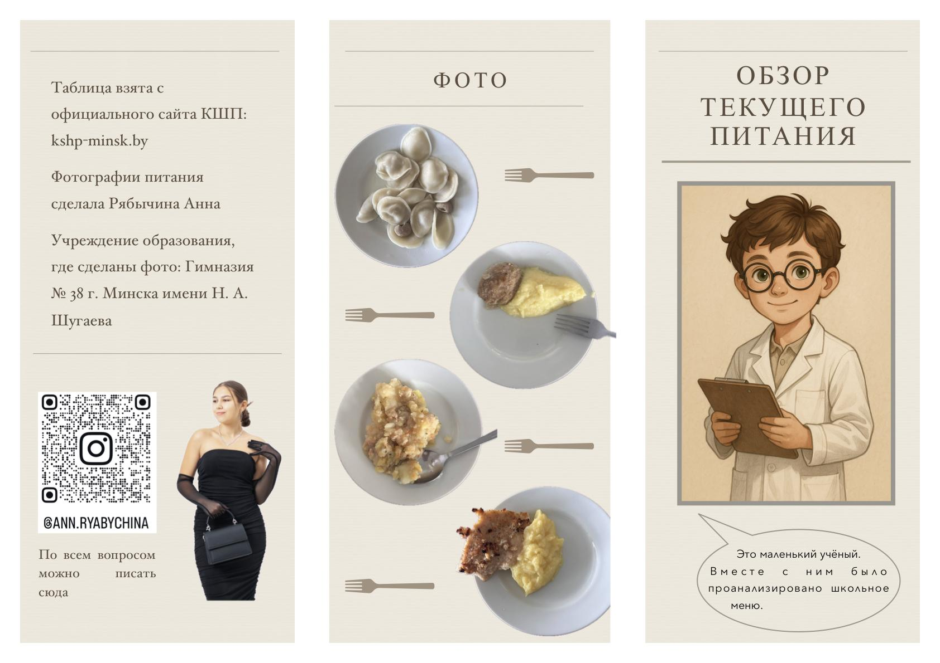

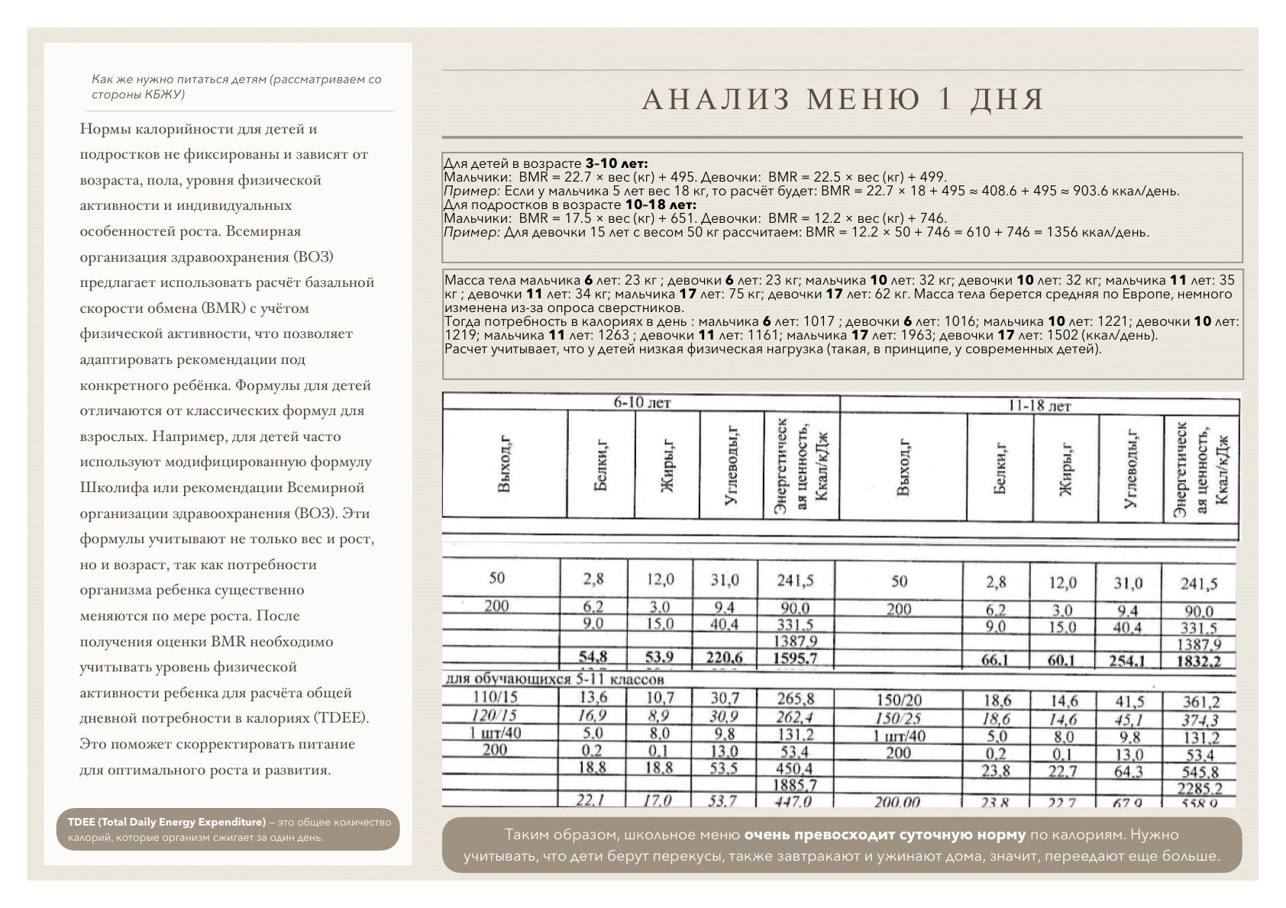

2) Брошюра “Обзор текущего питания”

Создана для краткого ознакомления с результатом и процессом прохождения опроса о степени удовлетворенности питанием.

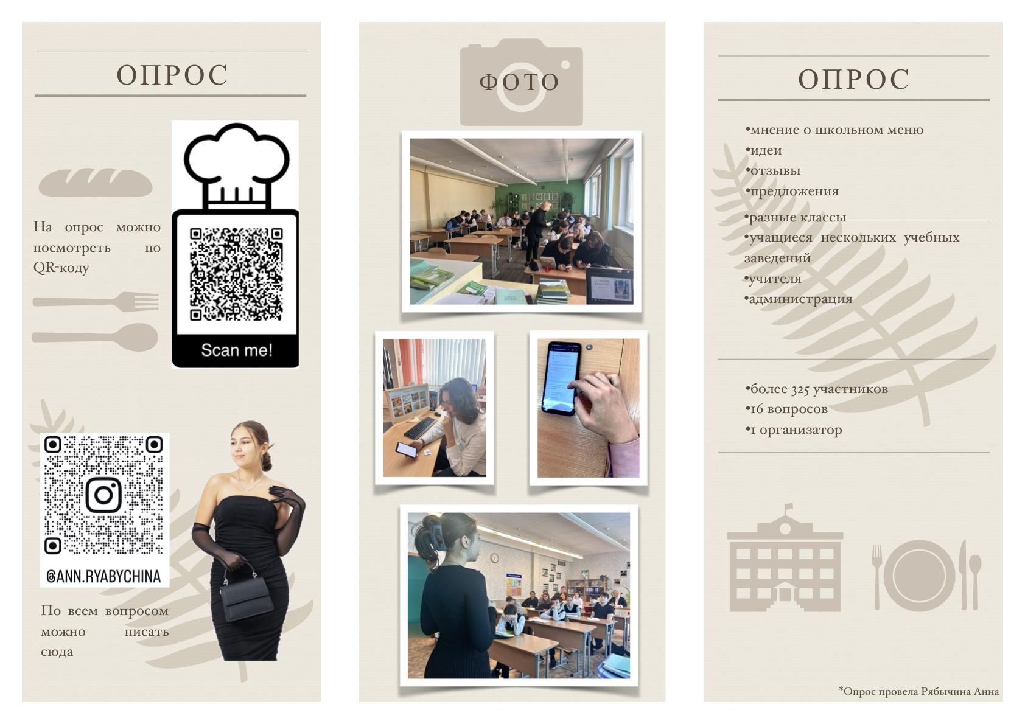

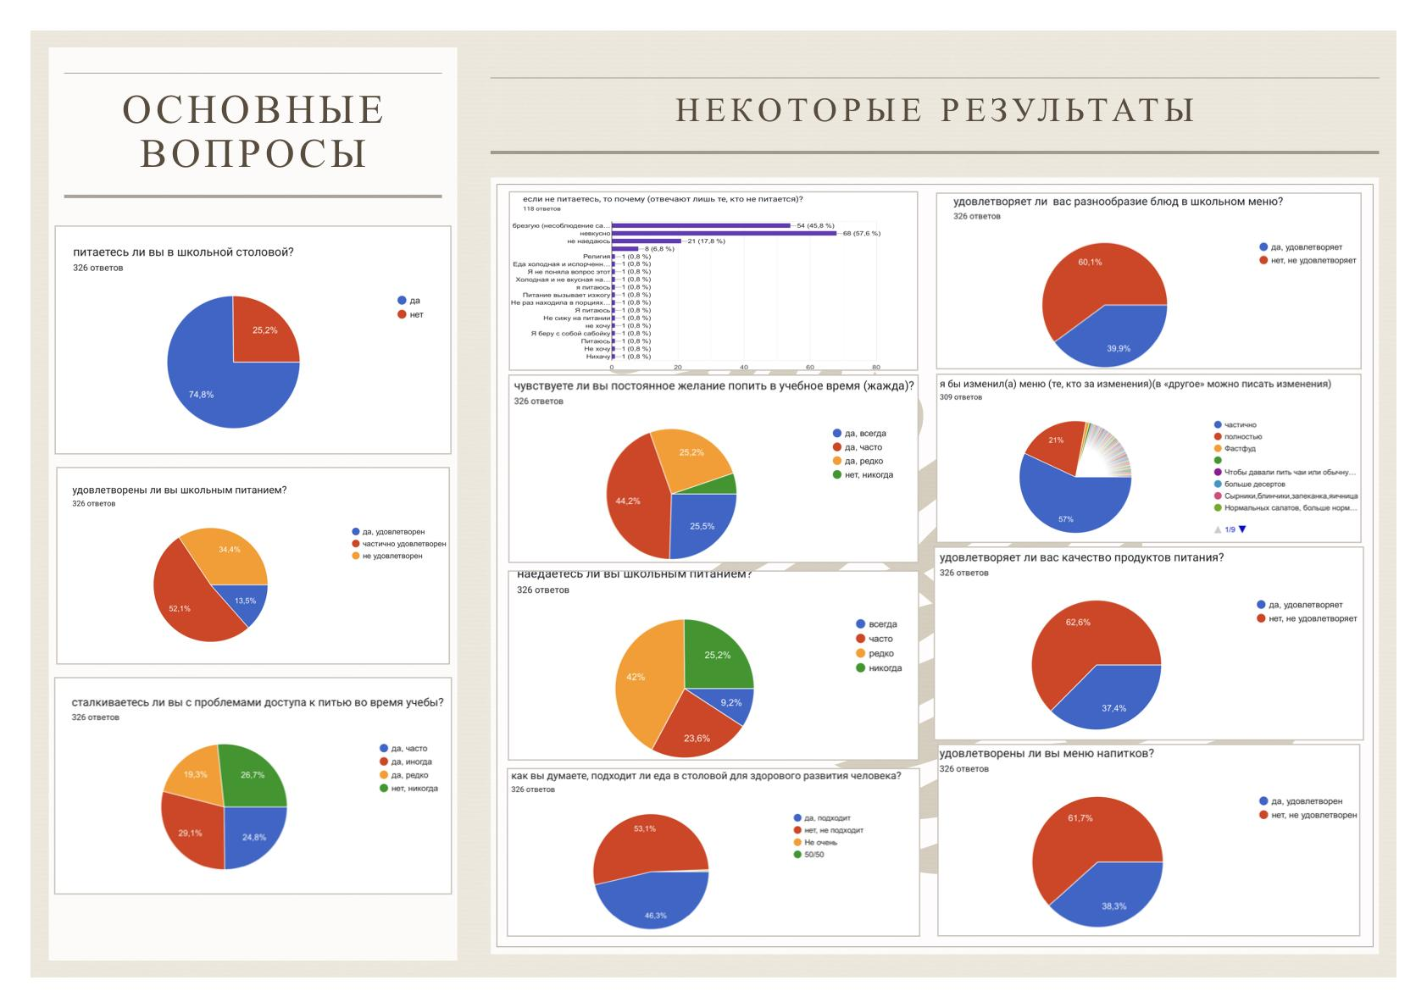

3) Брошюра “Обзор Telegram-канала (группы) “Твой гайд по питанию”

Создана для краткого ознакомления с Telegram-каналом и его устройством.

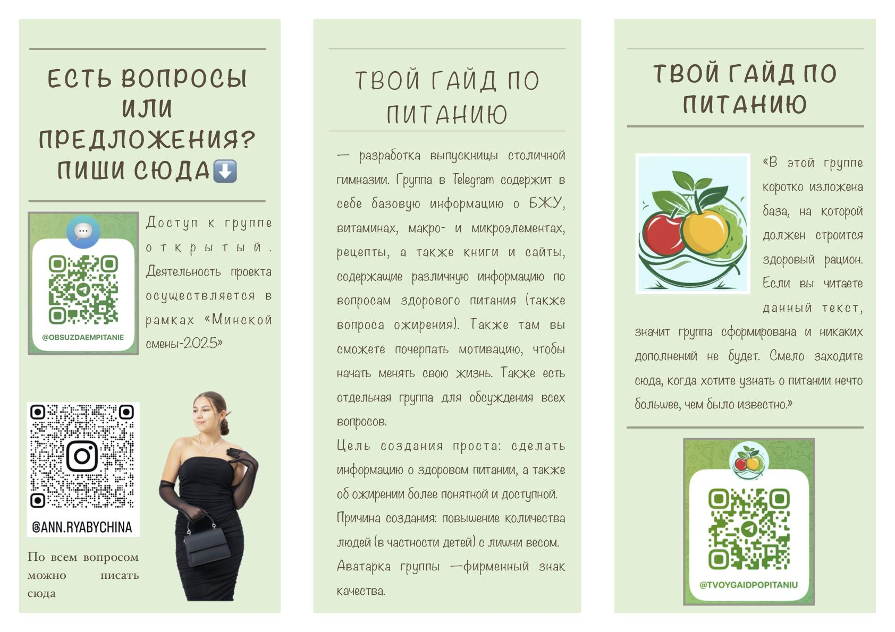

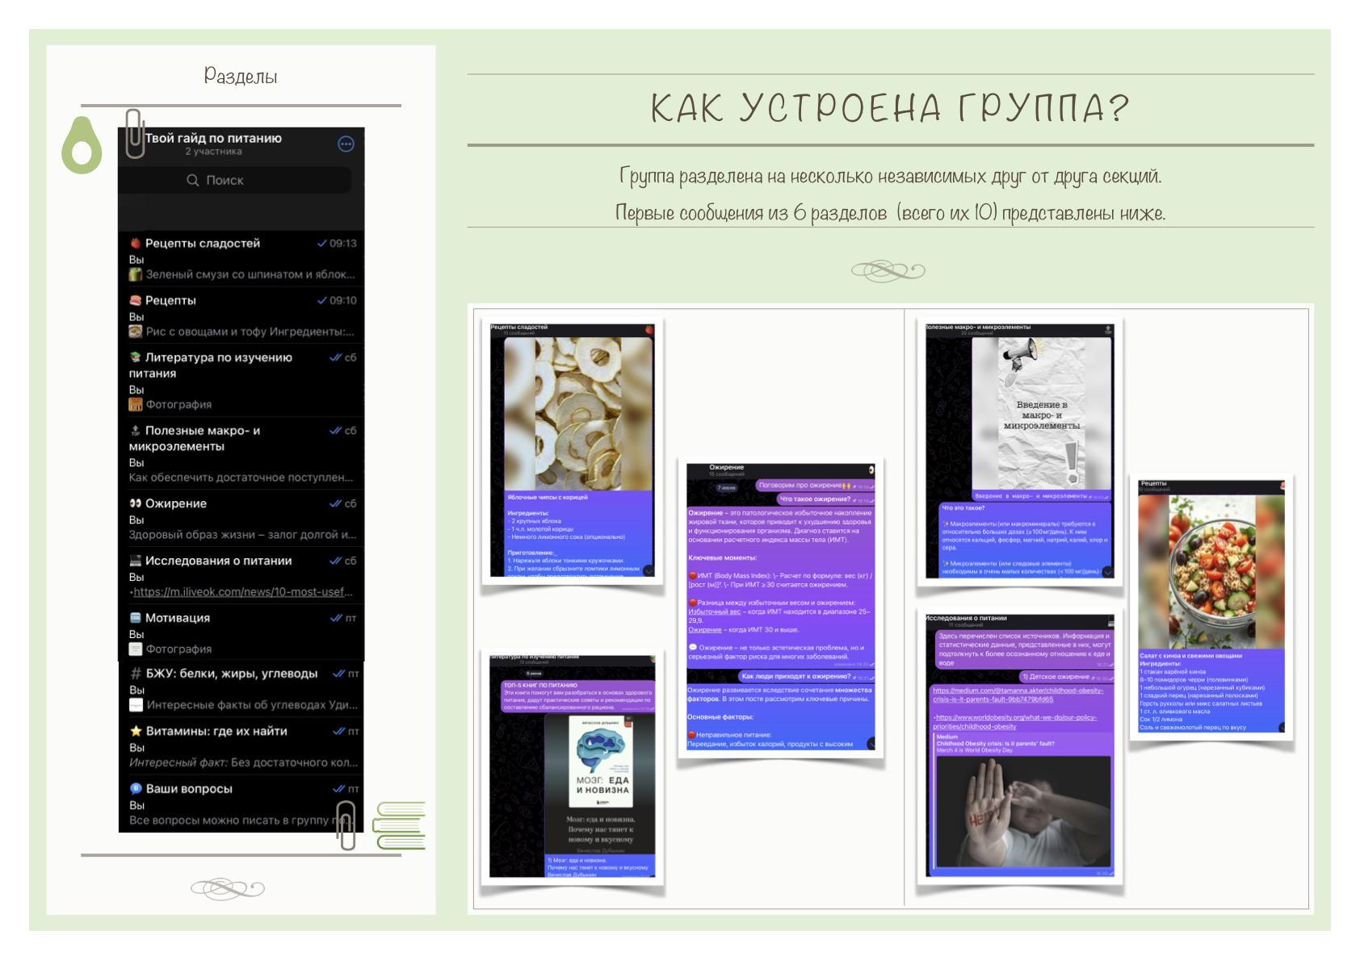

4) Брошюра “Обзор лекций по питанию”

Создана для краткого ознакомления лекциями и их устройством.

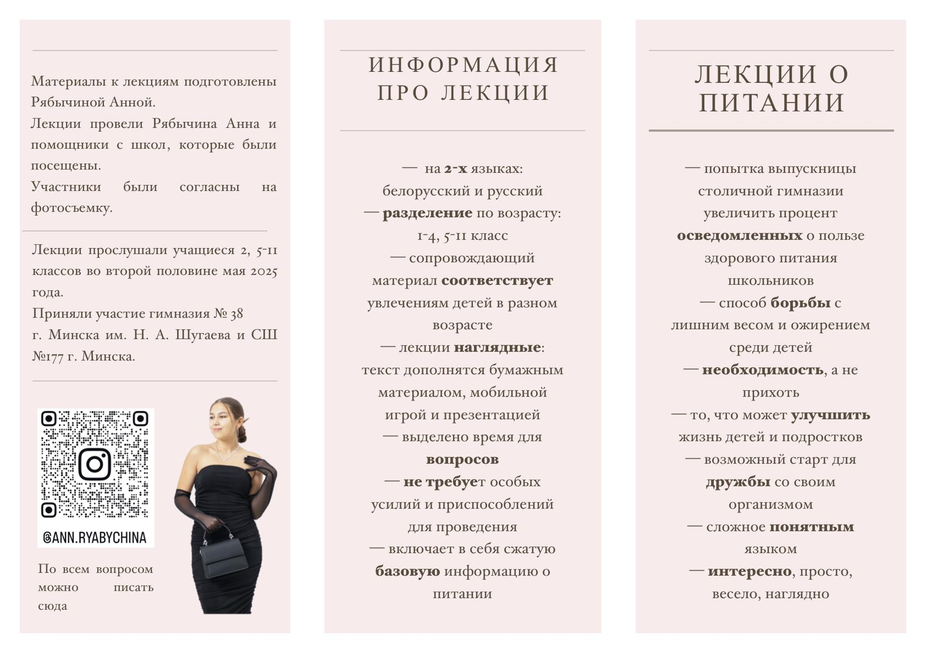

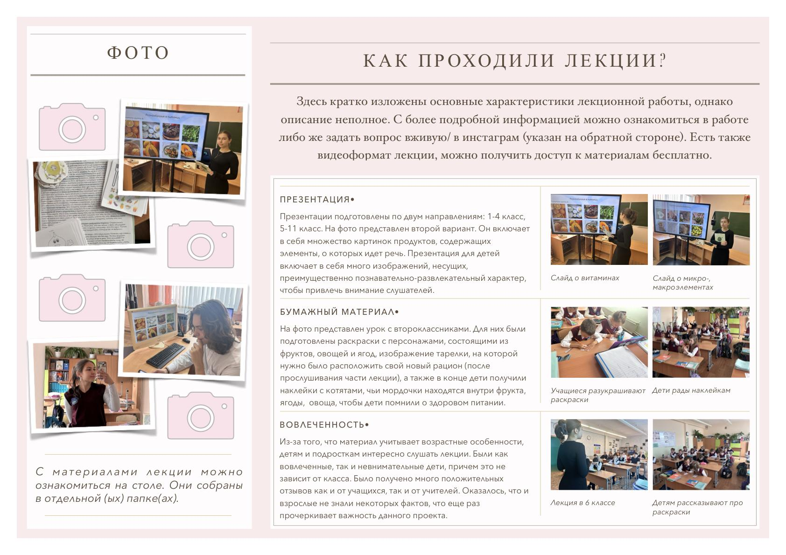

1. КБЖУ – аббревиатура, используемая для обозначения количества калорий, белков, жиров и углеводов в продукте питания (чаще всего на 100 грамм).
2. Ссылку на сайт можно найти в Telegram-канале с материалами https://t.me/mymaterialsforms